**Rancang Bangun Aplikasi Sejarah Kebudayaan Aceh Berbasis**

**Android Studi Kasus Dinas Kebudayaan dan Pariwisata Aceh**

**SKRIPSI**

Di ajukan untuk melengkapi tugas dan memenuhi syarat-syarat Guna memperoleh gelar Sarjana Komputer Universitas U’Budiyah Indonesia



Disusun Oleh

Muhammad Juanda Saputra

11111049

**PROGRAM STUDI S1 FAKULTAS TEKNIK INFORMATIKA UNIVERSITAS U’BUDIYAH INDONESIA**

**BANDA ACEH**

**2016**

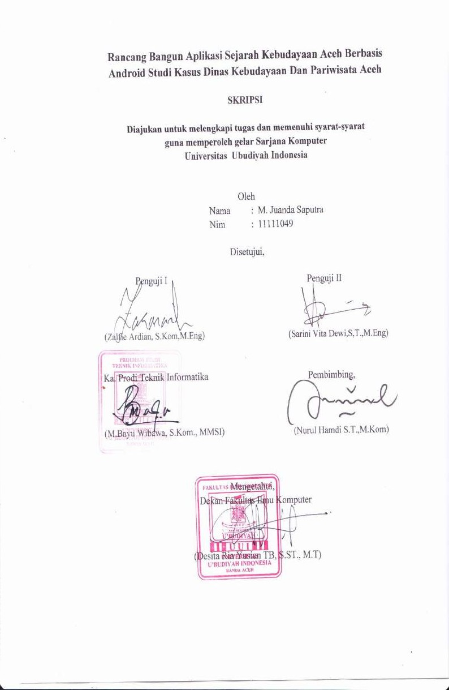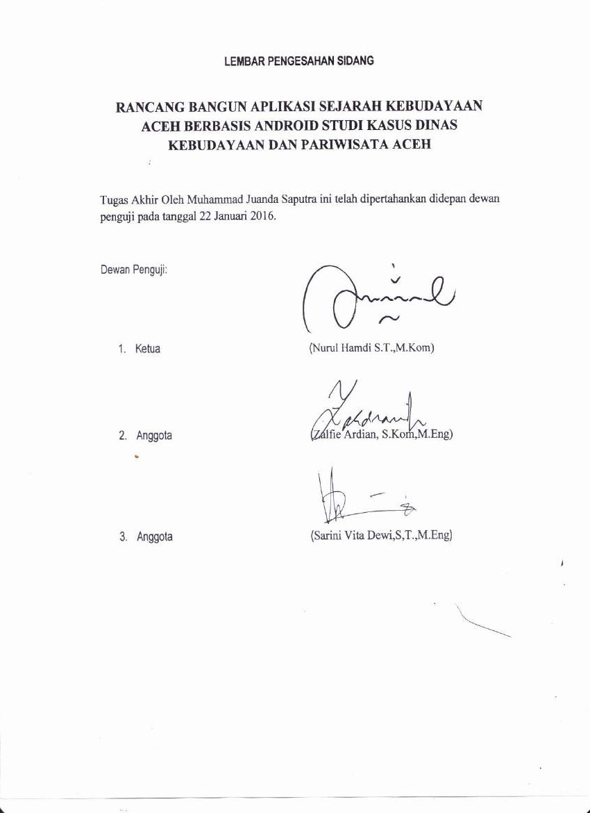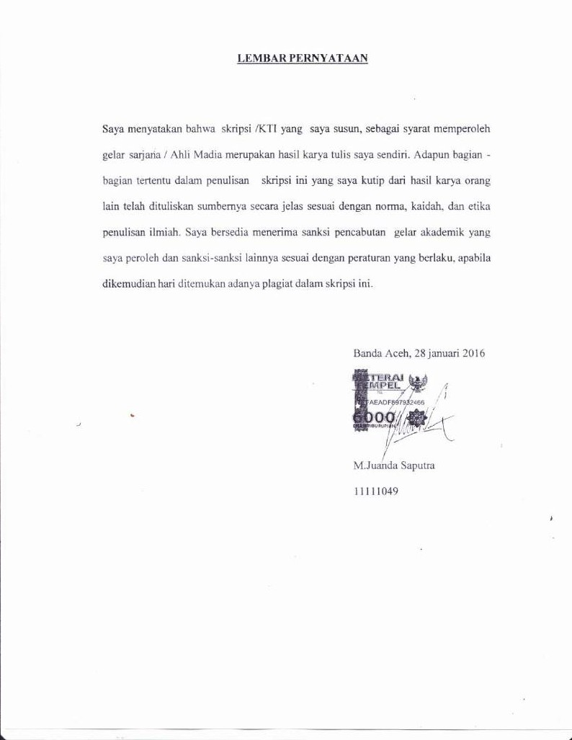

**KATA PENGANTAR**

Segala puji dan syukur penulis panjatkan kepada Allah SWT, Yang Maha Kuasa dan telah memberikan berkah dan anugera-Nya kepada penulis sehingga penulis mampu melaksanakan tugas untuk menyelesaikan skripsi ini dengan sebaik-baiknya. Shalawat serta salam tak lupa juga penulis haturkan kepada junjungan kita Nabi Besar Muhammad SAW, pemberi inspirasi dan suri tauladan kepada penulis.



Melalui proses pemikiran dan tahap demi tahap dilalui hingga terselesainya laporan tugas akhir dengan judul **“Rancang Bangun Aplikasi Sejarah Kebudayaan Aceh berbasis android studi kasus dinas kebudayaan dan pariwisata aceh”.** sebagai salah satu mata kuliah dan syarat untuk memperoleh gelar sarjana pada program studi Teknik Informatika Universitas U’budiyah Indonesia.

Pada kesempatan ini, dengan segala hormat dan kerendahan hati penulis mengucapkan terima kasih kepada seluruh pihak yang banyak membantu penulis sejak tahap persiapan proposal hingga selesai, khususnya kepada:

1. Ibu Marniati,M.Kes selaku Rektor Universitas Ubudiyah Indonesia (UUI).

2. Ibu Mutiawati, S.Pd., M.Pd selaku wakil rektor 1 universitas ubudiyah indonesia (UUI).

3. Bapak M. Bayu Wibawa,S.Kom., MMSI selaku Ketua Program Studi Teknik

Informatika yang telah menyetujui dan menerima laporan skripsi penulis.

4. Bapak Nurul Hamdi, S.T, M.Kom, selaku pembimbing yang telah meluangkan waktu untuk membimbing penulis.

5. Bapak Zalfie Ardian, S.Kom,M.Eng dan ibu Sarini Vita Dewi,S,T.,M.Eng selaku penguji,yang telah memberi dukungan kepada saya.

6. Ayahanda Abdul Gani dan Ibunda Yusmanidar S.Pd, Rahmad Aulia Hanafi selaku keluarga saya yang telah memberi dukungan untuk penyelesaian tugas akhir ini.

7. Teman-teman mahasiswa Teknik Informatika angkatan 2011 yang selalu banyak memberikan dukungan dan semangat dalam penyusunan laporan ini.

8. Semua Staf Universitas Ubudiyah Indonesia yang membantu dalam proses administrasi.kerabat-kerabat tercinta yang memberi dukungan selama penyusunan laporan.

9. Penulis menyadari bahwa skripsi ini jauh dari sempurna, baik dari segi isi maupun bahasanya. Oleh karena itu,penulis mengharapkan kritik dan saran yang konstruktif untuk kesempurnaan skripsi ini.

Akhirnya, hanya ucapan *jazakallahu khairan katsira,* yang dapat penulis ucapkan. Semoga Allah SWT membalas jasa baik yang telah disumbangkan oleh semua pihak. Amin yaa Rabbal ‘Alamin!

Banda Aceh, 06 Januari 2015

**M. Juanda Saputra**

**11111049**

**ABSTRAK**

**RANCANG BANGUN APLIKASI SEJARAH KEBUDAYAAN ACEH BERBASIS ANDROID STUDI KASUS DINAS KEBUDAYAAN DAN PARIWISATA ACEH**

**MUHAMMAD JUANDA SAPUTRA1, NURUL HAMDI2**

Salah satu budaya yang akan dikaji, ialah sejarah Kebudayaan Aceh, dimana Aceh merupakan salah-satu Daerah Istimewa di Indonesia. Dalam kalangan masyarakat aceh, banyak yang tidak mengetahui bagaimana sejarah kebudayaan aceh. Dari halnya pemuda ataupun siswa-siswi sekolah dasar yang sebagian besar belum mengetahui tentang aceh apalagi dari segi budaya, sejarah, adat, senjata tradisional. Salah satu upaya dari kalangan pemerintah membuat sebuah website tentang sejarah kebudayaan aceh dan bersifat online, sehingga masyarakat bisa memakainya.tapi, hal tersebut membuat masyarakat jarang untuk mengaksesnya karena harus membuka website secara online, sehingga penulis merancang aplikasi yang berbasis web menjadi aplikasi yang berbasis android bisa digunakan dismartphone berbentuk APK sehingga menghematkan pengguna dalam pemakaian paket data. Dalam pembuatan aplikasi ini berbasis offline ini dikembangkan dengan teknologi pemograman bahasa java dan menggunakan penyimpanan *sql lite*, penulis meggunakan metode deskriftif yaitu mengumpulkan, menyusun, mengklasifikasikan data,dengan populasi mahasiswa universitas ubudiyah indonesia, dengan hasil responden 60 orang pengguna pada universitas ubudiyah indonesia melihat informasi tentang sejarah kebudayaan Aceh yang berbasis offline yang dirancang bahwa hasil respon yang menyatakan rancangan aplikasi aceh culture yang berbasis android dapat Mempermudah sebagian besar para pengguna, sebagai informasi tentang sejarah aceh dan informasi tentang senjata tradisional aceh dan lain-lain. Sebaiknya ditambahkan berbagai macam jenis kebudayaan lain yang ada di Aceh, seperti : hikayat, pantun, permainan tradisional dan lain-lain.

***Kata Kunci :*** *Sejarah Kebudayaan Aceh, Eclipse, SQL Lite, Java.*

1 Mahasiswa prodi S-1 teknik informatika Universitas Ubudiyah Indonesia.

2 Dosen Pembimbing prodi S-1 Teknik Informatika Universitas ubudiyah Indonesia.

**ABSTRACT**

**DESIGN AND APPLICATION OF CULTURAL HISTORY ACEH ANDROID BASED CASE STUDIES DEPARTMENT OF CULTURE AND TOURISM ACEH**

**MUHAMMAD JUANDA SAPUTRA3, NURUL HAMDI4**

One of the cultures that will be studied, is the history of culture of Aceh, where Aceh is one-on-one in Indonesia Special Region. In the society of Aceh, many do not know how the cultural history of Aceh. From as young or elementary school students who mostly do not know about the Aceh especially in terms of culture, history, customs, traditional weapons. One of the efforts of the government to create a website on the history and culture of Aceh are online, so that people can memakainya.tapi, it made a rare public to access them because they have opened a website online, so I designed a web-based application into an application that is based on android APK can be used smartphone shaped so saving the user in the use of data packets. In making this application-based offline was developed with the technology of the programming language Java and storage use *sql lite,* author receipts descriptive method of collecting, compiling, classifying the data, with a population of university students ubudiyah Indonesia, with proceeds respondents 60 users at the university ubudiyah Indonesia see information about the cultural history of Aceh-based offline designed response stating that the results strongly application aceh culture which is based on Android can Easing the vast majority of users, as information about the history of Aceh and Aceh information on traditional weapons and others. Should be added various types of other cultures that exist in Aceh, such as tales, rhymes, traditional games and others.

***Keywords:*** *Cultural History of Aceh, Eclipse, SQL Lite, Java.*

3 Student Prodi S-1 informatics techniques Ubudiyah University of Indonesia.

4 Supervisor Prodi S-1 ubudiyah Information Engineering University of Indonesia.

**DAFTAR ISI**

**HALAMAN JUDUL ................................................................................. i HALAMAN PENGESAHAN ................................................................... ii LEMBAR PENGESAHAN ...................................................................... iii LEMBAR PERNYATAAN ...................................................................... iv KATA PENGANTAR ............................................................................... v ABSTRAK INDONESIA.......................................................................... vii ABSTRAK ENGLISH .............................................................................. viii DAFTAR ISI.............................................................................................. x DAFTAR GAMBAR ................................................................................. xiv DAFTAR TABEL ..................................................................................... xv**

**BAB I PENDAHULUAN**

1.1 Latar Belakang ................................................................................... 01

1.2 Rumusan Masalah.............................................................................. 03

1.3 Batasan Masalah ................................................................................ 03

1.4 TujuanPenelitian ................................................................................ 04

1.5 Manfaat Penelitian ............................................................................. 04

1.6 Keaslian Penelitian ............................................................................ 06

**BAB II TINJAUAN PUSTAKA**

|  |  |
| --- | --- |
| 2.1 Aceh .................................................................................................. | 07 |
| 2.2 Android .............................................................................................. | 08 |
| 2.3 Eclipse ................................................................................................ | 09 |
| 2.4 Diagram Alir (Flowchart) .................................................................. | 09 |
| 2.5 Data Flow Diagram ............................................................................ | 11 |
| 2.6 Kebudayaan Aceh .............................................................................. | 12 |
| 2.7 Pakaian Tradisional ............................................................................ | 13 |
| 2.8 Rumah Aceh...................................................................................... | 13 |
| 2.9 Senjata Orang aceh............................................................................ | 14 |
| 2.10 Alat musik tradisional........................................................................ | 15 |
| 2.11 Tarian Tradisional............................................................................. | 18 |

**BAB III METODELOGI PENELITIAN**

3.1 Metode penelitian .............................................................................. 19

3.2 Lokasi penelitian................................................................................ 21

|  |  |
| --- | --- |
| 3.3 Populasi dan sampel .......................................................................... | 21 |
| 3.4 Analisa Data....................................................................................... | 23 |
| 3.5 Objek dan Alur Penenlitian ............................................................... | 25 |
| 3.6 Alat Penelitian ................................................................................... | 26 |
| 3.3.1 Kebutuhan Hardware ................................................................ | 26 |
| 3.3.1 Kebutuhan Software.................................................................. | 27 |
| 3.7 Perancangan Sistem ........................................................................... | 27 |
| 3.7.1 Kontek Diagram ....................................................................... | 28 |
| 3.7.2 Data Flow Diagram (DFD) ...................................................... | 28 |
| 3.7.2.1 Data Flow Diagram Level 0 .......................................... | 28 |
| 3.7.2.2 Data Flow Diagram level 1............................................ | 29 |
| 3.7.2.3 Data Flow Diagram level 1............................................ | 30 |
| 3.7.2.4 Data Flow Diagram level 1 ........................................... | 30 |
| 3.7.2.5 Data Flow Diagram level 1 ........................................... | 31 |
| 3.8 Struktur Navigasi .............................................................................. | 31 |
| 3.9 Flowchart .......................................................................................... | 32 |
| 3.10 Perancangan User Interface............................................................. | 33 |
| 3.10.1 Form menu utama .................................................................... | 33 |
| 3.10.2 Form menu history .................................................................. | 34 |
| 3.10.3 Form Menu Culture................................................................. | 35 |
| 3.10.4 Form Menu Hero Aceh ............................................................ | 35 |
| 3.10.5 Form menu Copyright .............................................................. | 36 |

**BAB IV HASIL DAN PEMBAHASAN**

|  |  |
| --- | --- |
| 4.1 Hasil Pembuatan aplikasi Aceh Culture ............................................ | 37 |
| 4.2 Review aplikasi Aceh Culture ........................................................... | 37 |
| 4.3 Tampilan Menu Utama ...................................................................... | 39 |
| 4.4 Tampilan Menu History..................................................................... | 41 |
| 4.5 Tampilan Menu *Culture* ................................................................... | 47 |
| 4.6 Tampilan Menu Hero......................................................................... | 51 |
| 4.7.1 Tampilan Class Menu Hero ...................................................... | 54 |
| 4.7 Tampilan Menu *Copy Right* .............................................................. | 57 |
| 4.8 Hasil Pengujian Aplikasi ................................................................... | 58 |
| 4.9 Hasil Kuisoner Pengujian Aplikasi Aceh Culture............................. | 60 |
| 4.10 Analisi Hasil kuisioner ..................................................................... | 62 |
| **BAB V KESIMPULAN DAN SARAN** | |
| 5.1 Kesimpulan ........................................................................................ | 69 |
| 5.2 Saran………………………………………………………............... | 71 |
| **DAFTAR PUSTAKA ................................................................................** | **72** |
| **BIODATA ..................................................................................................** | **73** |

**DAFTAR GAMBAR**

|  |  |  |
| --- | --- | --- |
| Gambar 3.1 | Alur penelitian aplikasi sejarah kebudayaan ....................... | 25 |
| Gambar 3.2 | konteks Diagram.................................................................. | 28 |
| Gambar 3.3 | Data Flow Diagram Level 0 ................................................. | 28 |
| Gambar 3.4 | Data Flow Diagram Level 1 ................................................ | 29 |
| Gambar 3.5 | Data Flow Diagram Level 1 ................................................ | 30 |
| Gambar 3.6 | Data Flow Diagram Level 1 ................................................ | 30 |
| Gambar 3.7 | Data Flow Diagram Level 1 ................................................ | 31 |
| Gambar 3.8 | Struktur Navigasi Aplikasi sejarah Kebudayaan Aceh ....... | 31 |
| Gambar 3.9 | Flowchart aplikasi kebudayaan Aceh .................................. | 32 |
| Gambar 3.10 | Form Menu utama ............................................................... | 33 |
| Gambar 3.11 | Form menu history .............................................................. | 34 |
| Gambar 3.12 | Form dari menu Video......................................................... | 34 |
| Gambar 3.13 | Form menu Culture.............................................................. | 35 |
| Gambar 3.14 | Form Menu hero .................................................................. | 35 |
| Gambar 3.15 | Form menu Copyright ......................................................... | 36 |
| Gambar 4.1 | Tampilan Penggunaan Aplikasi Aceh Culture .................... . | 38 |
| Gambar 4.2 | Tampilan Menu Utama ........................................................ | 39 |
| Gambar 4.3 | Tampilan Menu History ...................................................... | 41 |
| Gambar 4.4 | Tampilan Setelah klik Button History ................................. | 42 |
| Gambar 4.5 | Tampilan Video Menu History............................................ | 45 |
| Gambar 4.6 | Tampilan Menu Culture ...................................................... | 48 |
| Gambar 4.7 | setelah klik Button Menu Culture........................................ | 48 |
| Gambar 4.8 | Tampilan Activity Class Menu Hero................................... | 52 |
| Gambar 4.9 | Tampilan Cut Nyak DhienS ................................................ | 54 |
| Gambar 4.10 | Tampilan Hero Cut Nyak Meuthia ...................................... | 54 |
| Gambar 4.11 | Tampilan Hero Laksamana Malahayati............................... | 55 |
| Gambar 4.12 | Tampilan Hero Teuku Umar ............................................... | 55 |
| Gambar 4.13 | Tampilan Hero Panglima Polem ......................................... | 55 |
| Gambar 4.14 | Tampilan Menu *CopyRight* ................................................. | 57 |

**DAFTAR TABEL**

|  |  |  |
| --- | --- | --- |
| Tabel 1.1 | Tabel perbedaan Keaslian Penelitian................................... | 6 |
| Tabel 2.1 | Simbol Flowchart ................................................................ | 9 |
| Tabel 2.2 | Simbol data flow diagram ................................................... | 10 |
| Tabel 3.1 | Pertanyaan Kuesioner .......................................................... | 23 |
| Tabel 4.1 | Tabel kuisioner aplikasi aceh Culture ................................. | 61 |
| Tabel 4.2 | Tabel kuisioner Responden ................................................. | 63 |

**BAB I**

**PENDAHULUAN**

**1.1 Latar Belakang**

Dalam kalangan masyarakat aceh,terutama para pemuda/masyarakat maupun siswa siswi sekolah dasar sebagian besar banyak yang tidak mengetahui bagimana sejarah kebudayaan aceh yang ada pada daerah aceh, sehingga masyarakat melupakannya. Dari halnya pemuda/masyarakat ataupun siswa-siswi sekolah dasar banyak juga yang belum mengetahui tentang aceh apalagi dari segi budaya, sejarah, adat, senjata tradisional dan lain-lain. Sehingga dari kalangan masyarakat hanya sebagian besar yang mengetahui tentang sejarah kebudayaan aceh.

Salah satu upaya dari kalangan pemerintah membuat sebuah website tentang sejarah kebudayaan aceh bersifat online, sehingga masyarakat bisa memakainya. Tapi, hal itu membuat masyarakat jarang untuk mengaksesnya. Karena harus membuka website sehingga memerlukan paket data, dan tidak bisa berjalan berbentuk Aplikasi berbasis android dismartphone. Dari hasil wawancara kepada sebagian besar masyarakat, umumnya masyarakat sekarang lebih memilih memakai suatu aplikasi yang sudah jadi, dan hanya bisa diakses langsung oleh pengguna, Dalam pembuatan aplikasi berbasis offline ini penulis menggunakan metode deskriptif sehingga aplikasi ini mudah untuk digunakan, dan dalam penggunaan database aplikasi ini menggunakan *sql lite*. Mengingat kebanyakan masyarakat para pemuda atau siswa-siswi sekolah dasar yang belum paham bagimana sejarah aceh itu sehingga bisa lebih mengerti akan budaya,pahlawan, adat, senjata

tradisional dan lain-lain dengan mudah mengakses dari smartphone mereka sendiri bahwa Sejarah kebudayaan aceh adalah bagian dari daerah atau Budaya yang bisa memberikan identitas. Dengan hasil aplikasi yang akan dirancang, khususnya, pemuda/masyarakat aceh dan siswa siswi sekolah dasar yang sebagian besar belum mengetahui bagimana tentang sejarah kebudayaan aceh, semoga dapat bermanfaat bagi pengguna karena aplikasi yang akan dirancang berbasis offline pada smartphone android, sehingga pembaca lebih mudah mendapatkan informasi tentang sejarah aceh.

aplikasi ini dikembangkan dengan teknologi bahasa pemograman java dan menggunakan penyimpanan *sql lite* sedangkan hasil aplikasi yang pernah ada menggunakan sistem kebudayaan aceh berbasis web yang dibuat oleh dinas kebudayaan dan pariwisata aceh, Berdasarkan hal tersebut dalam membuat aplikasi tentang sejarah kebudayaan Aceh yang diterapkan pada smartphone yang berbasis android, penulis mengambil judul Tugas Akhir ***“Rancang Bangun Aplikasi Sejarah Kebudayaan Aceh Berbasis Android”.***

**1.2 Rumusan Masalah**

Berdasarkan latar belakang diatas, maka dapat dirumuskan masalah diatas, yaitu :

1. Masyarakat atau pemuda yang ada diaceh sebagian besar belum mengenal tentang sejarah kebudayaan aceh maupun asal usul aceh.

2. Pelajar atau siswa juga tidak memahami sejarah aceh dan senjata tradisional aceh maupun pakaian adat aceh.

3. Hilangnya kesadaran sebagian besar masyarakat aceh mengetahui sejarah tentang kebudayaan aceh, yang dilakukan wawancara kepada sebagian masyarakat.

4. upaya dari kalangan pemerintah membuat sebuah website tentang sejarah kebudayaan aceh bersifat online, sehingga memerlukan paket data.

**1.3 Batasan Masalah**

Adapun batasan masalah pembuatan tugas akhir ini yaitu:

1. Sistem aplikasi sejarah kebudayaan aceh ini hanya bisa berjalan pada platform android.

2. Sistem aplikasi sejarah kebudayaan aceh ini hanya berisi beberapa data tertentu dan tidak dimasukan data secara *detail*.

3. Aplikasi sejarah kebudayaan aceh ini ditulis dengan teknologi bahasa pemograman java, eclipse dan media penyimpanan nya menggunakan *sql lite*

**1.4 Tujuan Penelitian**

Adapun maksud dan tujuan dari penelitian ini yaitu :

1. Merancang aplikasi sejarah kebudayaan aceh yang berbasis web menjadi sebuah sistem smartphone berbasis android .

2. Membuat sebuah sistem penyimpanan aplikasi menggunakan *sql lite*, agar memudahkan user dalam menggunakan nya secara offline.

3. Menciptakan aplikasi berbasis offline, sehingga menghematkan paket data para pengguna.

**1.5 Manfaat Penelitian**

Dengan aplikasi sejarah kebudayaan Aceh ini, dapat diperoleh manfaat seperti

1. Mengetahui berbagai macam sejarah kebudayaan yang ada di Aceh sehingga lebih mudah diakses pada smartphone tanpa harus online.

2. mengetahui bagaimana sejarah yang diaceh karena aplikasi ini bersifat offline dan menghematkan paket data.

3. Memudahkan pengguna dalam mendapatkan data, sehingga pengguna lebih mudah melihat informasi tentang sejarah kebudayaan aceh.

**1.6 Keaslian Penelitian**

Beberapa Aplikasi kebudayaan yang telah dibuat sebelumnya, yaitu : Novandya, Andhyka 2011 *jurnal* “Aplikasi Pengenalan Budaya

Indonesia Menggunakan Android 2.2” yang menggunakan metode cultural,*Penulisan Ilmiah* Fakultas Teknologi Industri Jurusan Teknik Informatika, Universitas Gunadarma Jakarta.

Ajeng Kartika, 2009 skripsi “Aplikasi Pengenalan Budaya Dari 33

Provinsi di Indonesia Berbasis Android”,melakukan penelitian dengan menggunakan metode kuantitatif. penulisan pada Program Studi Sistem Informasi Fakultas Teknik dan Komputer Universitas Komputer Indonesia. Pada penelitian ini membahas tentang bagaimana cara mengetahui kebudayaan yang ada di Indonesia.

Clarisa Gabriela, 2013 skripsi “Sejarah Kebudayaan Indonesia Dalam Pencapaian Kepentingan Nasionalnya Berbasis Andorid” melakukan metode penelitian survey yaitu melakukan sesuatu penelitian ditempat yang ingin diteliti, Fakultas dan Ilmu Komputer Universitas Amikom Makassar . Pada penelitian ini membahas tentang Sejarah kebudayaan Indonesia dalam pencapaian kepentingan nasional.

Tabel 1.1 Tabel perbedaan Keaslian Penelitian

|  |  |  |  |  |
| --- | --- | --- | --- | --- |
| NO | Penulis | Judul | Metode | Hasil |

|  |  |  |  |  |
| --- | --- | --- | --- | --- |
| 1 | Novandya,Andhika  2011 | Aplikasi  pengenalan budaya Indonesia berbasis android 2.2 | kultural | Hanya  membahas tentang budaya budaya diindonesia |
| 2 | Ajeng Kartika  2009 | Aplikasi pengenalan budaya dari  33 provinsi berbasis android | Memakai metode kuantitatif | Diperoleh  dari google maps dan data dimasukan kedalam  tabel |
| 3 | Clarisa Gabriella  2013 | Sejarah  kebudayaan Indonesia dalam pencapaia kepentingan nasional berbasis android | Memakai metode penelitian survey | Menampilkan  Kebudayaan Dalam segi nasional |

Perbedaaan Pada penelitian ini aplikasi sejarah kebudayaan aceh dilakukan dengan metode deskriftif atau metode pengambilan data,analisa data, dan pengumpulan data langsung dikantor dinas kebudayaan dan pariwisata aceh, aplikasi sejarah kebudayaan aceh akan menampilkan berupa foto,video, dan menu yang dipilih oleh user. Sistem aplikasi ini menggunakan media penyimpanan *sql lite* sebagai database.

**BAB II**

**LANDASAN TEORI**

**2.1 Aceh**

Aceh atau Acheh, [bahasa Inggris: A](http://id.wikipedia.org/wiki/Bahasa_Inggris)chin, [bahasa Perancis: A](http://id.wikipedia.org/wiki/Bahasa_Perancis)chen atau Acheh, [bahasa](http://id.wikipedia.org/wiki/Bahasa_Arab)

[Arab: A](http://id.wikipedia.org/wiki/Bahasa_Arab)syi, [bahasa Portugis: Ac](http://id.wikipedia.org/wiki/Bahasa_Portugis)hen atau Achem, [bahasa Tionghoa: A](http://id.wikipedia.org/wiki/Bahasa_Tionghoa)-tsi atau Ache) yang

sekarang dikenal sebagai provinsi [Aceh d](http://id.wikipedia.org/wiki/Aceh)iperkirakan memiliki [substrat (](http://id.wikipedia.org/wiki/Substrat)lapis bawah) dari [rumpun](http://id.wikipedia.org/wiki/Rumpun_bahasa_Mon-Khmer)

[bahasa Mon-Khmer. Dal](http://id.wikipedia.org/wiki/Rumpun_bahasa_Mon-Khmer)am buku Agus Budi Wibowo yang berjudul “Kerajaan-kerajaan Islam di

Aceh” dikemukakan bahwa yang disebut Aceh ialah daerah yang sempat dinamakan sebagai Provinsi Nanggroe Aceh Darussalam (sebelumnya bernama Provinsi Daerah Istimewa Aceh). karena daerah itulah yang pada mulanya menjadi inti Kesultanan Aceh Darussalam dan juga letak ibukotanya," untuk menamakan Aceh. (Rusdi Sufi, : 2006)

Nama Aceh sering juga digunakan oleh orang-orang Aceh untuk menyebut ibukota kerajaannya, yakni yang bernama Bandar Aceh atau secara lengkapnya bernama Bandar Aceh Darussalam. Tentang nama Aceh belum ada suatu kepastian dari mana asal dan kapan nama Aceh itu mulai digunakan. Orang-orang asing yang pernah datang ke Aceh menyebutnya dengan nama yang berbeda-beda. (Agus Budi Wibowo, : 2006)

Aceh juga memiliki karakteristik sendiri, yang memiliki unsur pahlawan,budaya,adat,tarian tradisional,dan lain lain. Masyarakat Aceh terkenal sangat religius, memiliki budaya (adat) yang identik dengan Islam. Hal ini sesuai dengan ungakapan yang sangat populer dalam masyarakat Aceh: “Adat bak po Teumeureuhom Hukum bak Syiah Kuala, Semua orang, baik yang lahir di Aceh atau di luar Aceh, adalah beragama Islam.Dapat dipastikan bahwa tidak ada orang Aceh yang bukan muslim. Penduduk dan masyarakat yang tinggal di suatu daerah juga memiliki kebudayaan dan tradisi yang berbeda-beda. (Rusdi Sufi, : 2006)

**2.2 Android**

Android adalah sebuah sistem operasi mobile yang berbasiskan pada versi modifikasi dari linux.Menurut (Nikodemus, 2013), sedangkan Menurut (Teguh Arifianto 2011, 1), android merupakan perangkat bergerak pada sistem operasi untuk telepon seluler yang berbasis linux. Dan Menurut (Hermawan , 2011 : 1), Android merupakan OS (Operating System) Mobile yang tumbuh ditengah OS lainnya yang berkembang dewasa ini. OS lainnya seperti Windows Mobile, i-Phone OS, Symbian, dan masih banyak lagi. Akan tetapi, OS yang ada ini berjalan dengan memprioritaskan aplikasi inti yang dibangun sendiri tanpa melihat potensi yang cukup besar dari aplikasi pihak ketiga. Oleh karena itu, adanya keterbatasan dari aplikasi pihak ketiga untuk mendapatkan data asli ponsel, berkomunikasi antar proses serta keterbatasan distribusi aplikasi pihak ketiga untuk platform mereka. Awalnya,Google Inc.membeli Android Inc.

1. Android versi 4.0 (ICS :Ice Cream Sandwich)

Membawa fitur Honeycomb untuk smartphone dan menambahkan fitur baru termasuk membuka kunci dengan pengenalan wajah, jaringan data pemantauan penggunaan dan kontrol, terpadu kontak jaringan sosial, perangkat tambahan fotografi, mencari email secara offline.

2. Android 4.1 “Jelly Bean”

Android Jelly Bean ini diperuntukkan untuk komputer tablet dan memungkinkan untuk digunakan pada sistem operasi PC atau Komputer. Sehingga rumornya kemunculan Android Jelly Bean ini untuk menyaingi rilis terbaru Windows 8 yang juga akan segera dirilis. Karena kita ketahui bersama perbincangan versi Android sebelumnya yaitu Android Ice Cream Sandwhich.

**2.3 Eclipse**

Eclipse adalah sebuah IDE (Integrated Development Environment) digunakan untuk mengembangkan perangkat lunak dan dapat dijalankan di semua platform/OS oleh karena itu dinamakan dengan (platform-independent). Disamping itu eclipse juga didistribusikan dalam beberapa proyek sesuai kebutuhan spesifik :

1.sebagai java IDE (fungsi utama)

2.C++ IDE

3.java mobile/embedded device IDE

4.web development, dan sebagainya.

**2.4 Diagram Alir (Flowchart)**

Bagian alir *(flowchart)* adalah penggambaran secara grafik dari langkah-langkah urut urutan prosedur dari suatu program.*Flowchart* menolong analisis dan *programmer* untuk memecahkan masalah kedalam segmen segmen yang lebih kecil dan menolong dalam menganalisis alternative-alternative lain dalam pengoperasian.flowchart sistem merupakan bagian yang menunjukan alurkerja atau apa yang sedang dikerjakan didalam sistem secara keseluruhan dan menjelaskan urutan dari prosedur-prosedur yang ada dalam sistem. Dengan kata lain. *Flowchart* ini merupakan deskripsi secara grafik dari urutan prosedur prosedur yang terkombinasi yang membentuk suatu sistem. (Wijaya, A : 2007)

Flowchart (diagram alir) merupakan simbol simbol yang digunakan untuk menggambarkan sebuah pernyataan logika pemograman serta aliran logika yang ditunjukan dengan arah panah. Notasi notasi Flowchart dapat dilihat pada tabel berikut ini :

Tabel 2.1 Simbol Flowchart

|  |  |  |
| --- | --- | --- |
| **Simbol** | **Nama** | **Fungsi** |
|  | Terminal | Menunjukan Awal dan  Akhir Program |
|  | Garis Alir | Menunjukan arah Alir program |

|  |  |  |
| --- | --- | --- |
|  | Proses | Menunjukan suatu proses  Pengolahan data |
|  | Keputusan | Menunjukan perbandingan  Operasi logika |
|  | Input/Output Data | Menunjukan proses input/  Outputdata.parameter dan informasi |
|  | Proses Terdefenisi | Menunjukan rincian operasi  Berada ditempat lain. |

**2.5 DFD (Data Flow Diagram)**

DFD adalah Suatu model logika data atau proses yang dibuat untuk menggambarkan asal data dan tujuan data yang keluar dari system. DFD sering digunakan untuk menggambarkan suatu sistem yang telah ada atau sistem baru yang akan dikembangkan secara logika tanpa mempertimbangkan lingkungan fisik tempat data tersebut mengalir atau tempat data tersebut akan disimpan.

DFD Levelled menggambarkan sistem sebagai jaringan kerja antara fungsi yang berhubungan satu sama lain dengan aliran dan penyimpanan data, model ini hanya memodelkan sistem dari sudut pandang fungsi. Simbol-simbol yang digunakan dalam DFD dapat dilihat pada tabel 2.2

Tabel 2.2 Simbol-Simbol *Data Flow Diagram*

Gane/Sarson Yourdon/De Marco Keterangan

|  |  |  |
| --- | --- | --- |
| Entitas  External | Entitas  External | Entitas external, dapat  berupa orang /unit terkait yang berinteraksi dengan sistem tetapi diluar sistem. |
| Proses | Proses | Orang,unit yang  digunakakan atau melakukan transformasi data.Komponen fisik tidak didefenisikan. |
| Aliran Data | Aliran Data | Aliran Data dengan arah khusus dari sumber ke tujuan |
| Data Store | Data Store | Penyimpanan Data atau  tempat data direfer oleh proses. |

**2.6 Kebudayaan Aceh**

Provinsi aceh memiliki budaya yang relatif tinggi. Kebudayaan ini pada dasarnya diwarnai ajaran islam, namun demikian pengaruh agama hindu yang telah berurat berakar sebelum masuknya islam masih ttap berpengaruh. Hal ini terlihat baik dalam adat istiadat, kesenian maupun kehiduan sehari hari. Kebudayaan adalah keseluruhan pengetahuan manusia sebagai makhluk sosial yang digunakan untuk memahami lingkungan serta pengalamannya dan yang

menjadi pedoman tingkah laku.dengan demikian,kebudayaan merupakan sentral dari aturan dalam kehidupan berkeluarga,bermasyarakat, dan ber negara. (Abdul wahid : 2010)

**2.7 Pakaian Tradisional**

Provinsi aceh terdiri atas 23 kabupaten dan kota, hampir setiap daerah mempunyai pakaian yang berbeda. Tapi pakaian standar untuk laki laki, celana panjang hitam, baju hitam tangan panjang dengan satu kancing dileher, kain songket dililit dipinggang dan satu rencong diselipkan dibalik songket bagian depan. Dikepala kupiah Meukeutop, dipuncak kopiah terdapat ornamen emas berbentuk emas.

Wanita aceh menggunakan blus kuning atau merah dengan border benang mas didepan (dada) dan diujung lengan, bahwanya memakai celana hitam yang dibordir benang emas dan menggunakan sarung songket diatasnya ditambah tali pinggang yang terbuat dari emas dan perak. Kepala dihiasi dengan kembang goyang dari emas, kalung berurai dari leher sampai pinggang. Tangan memakai beberapa gelang dan jari tangan penuh dengan cincin emas.

**2.8 Rumah Aceh**

Kampung aceh terletak didaerah sedikit ke pedalaman dikelilingi oleh pohon pohon yang menghasilkan buah buahan agar terasa sejuk. Rumah dibangun secara tradisional dengan menggunakan pasak kayu pengganti paku yang dimasukkan dalam lubang penjepit agar kuat. Rumah dibangun diatas 16,20 atau

24 tiang kokoh setinggi 6-8 kaki diatas tanah untuk sirkulasi udara dan orang orang dapat bergerak dengan nyaman.

Rumah tradisional selalu dibangun menghadap mekkah atau kiblat, kontruksi dimulai dengan peusijuk dan meletakkan empat potongan kain berwarna merah dan putih diujung tiang sudut, keempat potongan kain ini melambangkan 2 perempuan dan dua laki laki, sesuai dengan orang yang menempati rumah tersebut. kain berwarna merah berarti berani dan putih berarti suci. Pemasangan nya ditaburi beras, air sambil membaca doa. Setelah selamatan ini baru kontruksinya dibangun. Biasanya rumah ini kaya dengan oranament, pada atap dan dinding.

**2.9 Senjata Orang Aceh**

**1. Rencong**

Rencong sangat populer dan merupakan pisau belati khas orang aceh yang dikenal semasa perang aceh. Sekarang rencong ini berfungsi secara acsesoris pakaian tradisonal aceh dan sangat dikenal dengan cendramata. Matanya dibuat dari logam, gagang dan sarungnya secara umum dibuat dari gading,kayu, atau tanduk kerbau, bahkan dari emas atau perak yang dikombinasikan dengan tanduk kerbau atau daging.bentuk rencong di ambil dari bahasa arab *“Bismillahirrahmanirrahiim”* (dengan nama allah yang maha pengasih dan maha penyayang). (T.Syamsudin : 1981)

**2. Siwah**

Sultan dan orang orang berada umumya memiliki siwah sebagai senjata pada upacara adat. Siwah mempunyai mata yang lebih panjang dari pada rencong, tetapi bentuknya seperti rencong.

**3. Peudeung**

jenis senjata lain yang dikenal pada masa peperangan adalah peudeng, sejenis pedang yang panjang. Sejarah pedang dapat ditelusuri pada abad ke-16.setiap peudeung diberi nama setelah dibuat gagangnya. Contohnya,gagang pedang seperti ekor kucing,gagang seperti mulut buaya,gagang seperti tanduk rusa,gagang seperti tanduk rusa ,gagang pedang seperti kaki kuda dan gagang pedang seperti paruh bebek.

**2.10 Alat Musik Tradisional**

Alat musik tradisional merupakan sejumlah alat yang digunakan untuk mengiringi suatu kegiatan adat di suatu wilayah tertentu. Alat musik tradisional Aceh berarti alat musik yang digunakan untuk acara-cara tertentu dalam tradisi masyarakat Aceh. Alat musik ini kemudian menjadi sebuah identitas dan kebanggaan ureueng Aceh. (Edi Sedyawati (1992 : 23) Adapun alat musik tradisional tersebut diantaranya ;

**1. Seurune kale**

Serune Kalee adalah instrumen tiup tradisional Aceh yaitu sejenis Clarinet terutama terdapat di daerah Pidie, Aceh Utara, Aceh Besar, dan Aceh Barat. Alat ini terbuat dari kayu, bagian pangkal kecil serta di bagian ujungnya besar menyerupai corong. Di bagian pangkal terdapat piringan penahan bibir peniup yang terbuat dari kuningan yang disebut perise. Serune ini mempunyai 7 buah lobang pengatur nada. Selain itu terdapat lapis kuningan serta 10 ikatan dari tembaga yang disebut klah (ring) serta berfungsi sebagai pengamanan dari kemungkinan retak/pecah badan serune tersebut. Alat ini biasanya digunakan bersama genderang clan rapai dalam upacara-upacara maupun dalam mengiringi tarian-tarian tradisional.

**2. Gendang**

Gendang terdapat hampir di seluruh daerah Aceh. Gendang berfungsi sebagai alat musik tradisional, yang bersama-sama dengan alat musik tiup seurune kalee mengiringi

setiap tarian tradisional baik pada upacara adat maupun upacara iainnya. Alat ini terbuat dari kayu nangka, kulit kambing dan rotan. Pembuatan gendang yaitu dengan melubangi kayu nangka yang berbentuk selinder sedemikian rupa sehingga badan gendang menyerupai bambam. Pada permukaan lingkarannya (kiri-kanan) dipasang kulit kambing, yang sebelumnya telah dibuat ringnya dari rotan dengan ukuran persis seperti ukuran lingkaran gendangnya. Sebagai alat penguat/pengencang permukaan kulit dipakai tali yang juga terbuat dari kulit.

**3. Canang**

Canang adalah alat musik pukul tradisional yang terdapat dalam kelompok masyarakat Aceh, Gayo, Tamiang dan Alas. Masyarakat Aceh menyebutnya “Canang Trieng”, di Gayo disebut “Teganing”, di Tamiang disebut “Kecapi” dan di Alas disebut dengan “Kecapi Olah”. Alat ini terbuat dari seruas bambu pilihan yang cukup tua dan baik. Kemudian bambu tersebut diberi lubang, selanjutnya ditoreh arah memanjang untuk mendapatkan talinya. Lobang yang terdapat pada ruas bambu itu disebut kelupak (Alas dan Gayo). Jumlah tali tidak sama pada setiap daerah. Pada Canang Trieng terdapat 5 buah tali (senar) yaitu 4 buah yang saling berdekatan terletak di kiri sedangkan sebuah lagi agak besar terletak di kanan lubang. Tali sebelah kiri dipetik menggunakan lidi, sedangkan tali sebelah kanan dipetik dengan kuku/ibu jari kiri. Tali kecapi ada yang 3 buah dan ada yang 4 buah. Sedangkan Kecapi Olah terdapat 4 sampai 5 buah, yang masing-masing tali diberi nama sendiri yaitu gong (tali besar dekat keleepak), tingkat (1 atau 2 buah tali yang letaknya di tengah) dan gerindik (tali yang paling halus/tinggi suaranya), dipetik dengan bambu yang telah diraut tipis. Pada teganing terdapat 3 buah tali yang paling tipis terletak paling kanan dan paling kasar terletak paling kiri. Masing- masing tali ini disebut secara berurutan dengan nama canang, memong dan gong.

**4. Rapai**

Rapai merupakan sejenis alat instrumen musik tradisional Aceh, sama halnya dengan gendang. Rapai dibuat dari kayu yang keras (biasanya dari batang nangka) yang setelah dibulatkan lalu diberi lobang di tengahnya. Kayu yang telah diberi lobang ini disebut baloh. Baloh ini lebih besar bagian atas dari pada bagian bawah. Bagian atas ditutup dengan kulit kambing sedangkan bawahnya dibiarkan terbuka. Penjepit kulit atau pengatur tegangan kulit dibuat dari rotan yang dibalut dengan kulit. (Penjepit ini dalam bahasa Aceh disebut sidak). Rapai digunakan sebagai alat musik pukul pada upacara- upacara terutama yang berhubungan dengan keagamaan, perkawinan, kelahiran dan permainan tradisional yaitu debus. Memainkan rapai dengan cara memukulnya dengan tangan dan biasanya dimainkan oleh kelompok (group). Pemimpin permainan rapai disebut syeh atau kalipah.

**2.11 Tarian Tradisional**

Tarian biasanya dipersembahkan sebagai hiburan untuk sultan sultan dan tamu mereka setelah bekerja keras diladang. Dewasa ini tarian-tarian paling banyak dipertunjukan khusus pada acara acara pemerintahan, tetapi banyak pula kelompok kelompok kelompok tarian tradisional sebagai warisan tradisi. Setiap daerah mempunyai versi masing masing dari setiap tarian memiliki ciri khas daerah.pakaian yang dipakai adalah celana dan baju lengan panjang serta sarung yang dililit dipenutup kepala, tetapi perhiasan yang sering dipakai tergantung pada jenis tarian yang dilukiskan tarian aceh umumnya memiliki karakteristik tertentu. Nilai-nilai islami sering disebar melalui tarian. Tarian-tarian tersebut berhungan dengan aktivitas sosial sehari-hari. Menurut Soedarsono tari adalah expresi jiwa manusia dalam gerak gerak indah dan ritmis.

Semua tarian ditampilkan oleh satu kelompok dan dinamis dengan hentakan kaki,tepukan dada,pinggul dan bahu. Mula mula dengan irama lambat,sedikit demi sedikit meningkat sesuai dengan tariannya. Lagu – lagu dan puisi selalu dinyanyikan oleh penari penari itu sendiri.

**BAB III**

**METODE PENELITIAN**

**3.1 Metode Penelitian**

Metode penelitian yang di gunakan penulis adalah secara deskriptif yaitu metode mengumpulkan, menyusun, mengklasifikasikan data dengan tujuan untuk memperkenalkan atau mengembangkan sejarah kebudayaan Aceh dan suatu keadaan yang diamati, sehingga di upayakan data yang terangkum merupakan kelompok informasi yang saling berkaitan satu sama lainnya serta beralasan sesuai dengan keadaan yang sebenarnya. Adapun pengumpulan data yang digunakan adalah sebagai berikut :

1. Studi Literatur

Pada tahap ini dilakukan pendalaman buku-buku literatur yang berhubungan dengan kebudayaan Aceh.

2. Pengumpulan data

Kegiatan Pengumpulan data yang dilakukan mengadakan pengamatan secara langsung yang akan digunakan dalam pembuatan aplikasi. Pengambilan data ini dilakukan pada Dinas Kebudayaan dan Pariwisata Provinsi Aceh, buku yang bersangkutan dengan sejarah Aceh.

3. Wawancara

Dalam hal ini penulis melakukan wawancara kepada pegawai yang terlibat langsung dan tidak langsung.

4. Perancangan

Pada tahap ini dilakukan adalah kebutuhan apa saja yang dibutuhkan untuk Merancang aplikasi “sejarah kebudayaan aceh berbasis android” kemudian, mendesain DFD, interface dan program yang menjadi perangkat lunak berbasis android.

5. Pemograman

Pada tahap ini, yang dilakukan adalah membangun coding berdasarkan hasil analisis dan perancangan agar sistem yang diperoleh tidak melenceng dari kebutuhan pengguna,kemudian,pengujian terhadap smartphone tablet android versi 4.1 *jelly bean*

6. Implementasi

Implementasi adalah suatu prosedur yang dilakukan dalam menyelesaikan program aplikasi yang ada dalam dokumentasi program.penulisan kode program merupakan kegiatan terbesar dalam tahap implementasi sistem. Pada tahap ini program harus ditulis dengan baik dan terstruktur.

7. Analisis

Menganalisis masalah yang terjadi seperti *context* diagram yang berguna

1. untuk menghubungkan *from* dari sebuah sistem *database* yang telah dirancang.

8. Pembuatan Laporan

Penulisan laporan dan detail tentang proyek akhir yang dibuat berdsarkan dari hasil studi literature, pengumpulan data, perancangan perangkat

lunak, integrasi keseluruhan perangkat lunak, serta pengujian dan Analisa

Perangkat Lunak.

**3.2 Lokasi Penelitian**

Tempat Penelitian : Dinas kebudayaan dan Pariwisata Aceh

Alamat : Jl. Tgk. Chik Kuta Karang No.03, Banda Aceh

Waktu penelitian : penelitian yang dilakukan pada 1 november 2015 sampai dengan 3 desember 2015.

**3.3 Populasi dan sampel**

**A. Populasi**

Menurut Warsito (1992: 49), populasi adalah keseluruhan objek penelitian yang dapat terdiri dari mausia, hewan, tumbuhan, gejala, nilai tes, atau peristiwa, sebagai sumber data yang memiliki karakteristik tertentu dalam suatu penelitian. Populasi yang penulis gunakan sebagai objek penelitian adalah mahasiswa Universitas ubudiyah Indonesia (UUI). Berdasarkan data dari universitas Ubudiyah Indonesia.

Populasi : Mahasiswa universitas Ubudiyah Indonesia (UUI)

1. Mahasiswa teknik informatika

2. Mahasiswa sistem informasi

3. Mahasiswa PIK

**B.Sampel**

Sampel adalah sebagian atau wakil populasi yang diteliti dengan hasil sampel 60 orang pengguna mahasiswa universitas ubudiyah Indonesia dari

jurusan teknik informatika,jurusan sistem informasi,jurusan pendidikan ilmu komputer, Penetapan sampel yang digunakan dalam penelitian ini menggunakan jenis metode random sampling. Teknik sampling ini diberi nama demikian karena di dalam pengambilan sampelnya, peneliti “mencampur” subjek- subjek di dalam populasi sehingga semua subjek-subjek dalam populasi dianggap sama. Adapun caranya adalah dengan memberikan kuisoner kepada Mahasiswa universitas ubudiyah indonesia. Menurut (Notoatmodjo,2003) yang disitir oleh (Setyarini, 2007: 41) untuk mengetahui ukuran sampel representative yang didapat berdasarkan rumus sederhana adalah sebagai berikut:

𝑁

𝑛 =

𝑁𝑑2 + 1

Dimana:

N : besarnya populasi

n : besarnya responden

d : tingkat kepercayaan / ketepatan yang diinginkan 100%.

Dengan rumus tersebut dapat dihitung ukuran sampel dari populasi 60 mahasiswa yang diberikan kuisioner dengan mengambil tingkat kepercayaan ( d )

= 100%, sebagai berikut:

N

n =

Nd2 + 1

300

n =

(60) (0.10)2 + 1

**3.4 Analisa Data**

Kuesioner merupakan pengumpulan data yang berbentuk sebuah pertanyaan atau pernyataan tertulis untuk dijawab oleh responden. Angket atau kuesioner merupakan teknik pengumpulan data yang dilakukan dengan cara memberi seperangkat pertanyaan atau pernyataan tertulis kepada responden untuk dijawab. Pengumpulan data dengan kuesioner ini salah satunya bertujuan untuk menghemat waktu, tenaga dan biaya, sehingga mudah untuk memperoleh sebuah data. (Sugiyono, 2010: 50)

Tahapan ini merupakan analisa data terhadap penggunaan aplikasi sejarah kebudayaan aceh berbasis android dengan menggunakan skala likert yang datanya diperoleh dari kuesioner. Dengan skala likert, maka variabel yang akan diukur dijabarkan menjadi indikator variabel. Kemudian indikator tersebut dijadikan sebagai titik tolak untuk menyusun item-item instrument yang dapat berupa pernyataan atau pertanyaan. Kuesioner cara untuk mengetahui apakah aplikasi android tersebut benar-benar layak digunakan atau tidak. Instrumen penelitian yang menggunakan skala Likert dapat dibuat dalam bentuk checklist ataupun

pilihan ganda. Dalam penelitian ini penulis juga menggunakan rumus statistik sederhana yang dikemukan oleh sudijono, yaitu :

𝑃 =��−𝑛 ∗ 100%

Dimana : P = Angket Presentase

F = Frekuensi yang sedang dicari persennya

N = Jumlah Populasi

100% = Bilangan Tetap

Dalam Penelitian ini terdapat soal kuesioner Evaluasi menilai aplikasi yang telah dibuat yaitu aplikasi sejarah kebudayaan aceh berbasis android.

Contoh soal kusioner terlihat Pada Tabel 3.1 Pertanyaan Kuesioner

Tabel 3.1 Pertanyaan Kuesioner :

|  |  |  |  |  |  |  |
| --- | --- | --- | --- | --- | --- | --- |
| No | Pertanyaan | Jawaban | | | | |
|  | Sangat  tidak setuju | Tidak setuju | Ragu  Ragu | setuju | Sangat setuju |
| 1 | Apakah anda tau sejarah tentang asal-  usul aceh dalam informasi yang berisi dalam aplikasi ini ? |  |  |  |  |  |
| 2 | Apakah informasi tentang teuku umar  dan cut nyak dhien sesuai dengan buku catatan sejarah ? |  |  |  |  |  |
| 3 | Apakah informasi senjata  tradisional,pakaian tradisional aceh,dan rumah adat jelas dalam aplikasi ini ? |  |  |  |  |  |
| 4 | Apakah menurut anda informasi  tentang pahlawan aceh yang ada diaplikasi ini bermanfaat bagi anda ? |  |  |  |  |  |
| 5 | Apakah anda setuju aplikasi aceh  culture ini berbasis offline ? |  |  |  |  |  |

Dari table diatas dapat dilihat kesimpulan berikut :

Perhitungan atas hasil kuesioner diatas dilakukan dengan cara menggunakan penskoran Skala LIKERT:

Jumlah skor untuk orang yang menjawab **Sangat tidak Setuju (1)**

Jumlah skor untuk orang yang menjawab **Tidak Setuju (2)**

Jumlah skor untuk orang yang menjawab **Netral (3)**

Jumlah skor untuk orang yang menjawab **Setuju (4)**

Jumlah skor untuk orang yang menjawab **Sangat Setuju (5)**

Sehingga setiap pertanyaan yang diajukan memekai rumus sebagai berikut: Jumlah skor ideal untuk pertanyaan yang diajukan kepada responden:

a) Skor tertinggi : 5 x 60 (jumlah responden) = 300 **(Sangat Setuju)**

**b)** Skor terendah : 1 x 20 **(Sangat Tidak Setuju)**

Interaksi skor hasil pengamatan : (jumlah skor tiap jawaban/300) x 100% = **Hasil**

**3.5 Objek dan Alur Penelitian**

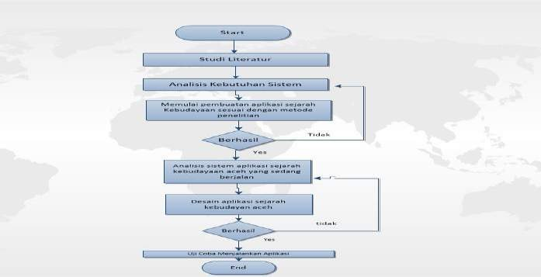

Gambar 3.1 Alur Aplikasi Sejarah Kebudayaan Aceh

Berdasarkan keterangan diatas Objek yang dikaji pada penelitian ini merupakan sistem informasi. Dimana hasil akhirnya adalah berupa aplikasi Sejarah Kebudayaan aceh berbasis android, Alur penelitian ini memiliki beberapa tahapan seperti yang terlihat pada gambar 3.1 diatas ini :

Tahapan awal penelitian dimulai dengan melakukan studi literatur mempelajari buku-buku referensi dan hasil penelitian sejenis yang pernah dilakukan untuk mendapatkan landasan teori mengenai penelitian yang akan diteliti. Kemudian dilakukan analisa kebutuhan sistem yang akan dirancang agar aplikasi Sejarah kebudayaan aceh berbasis android.

Tahapan selanjutnya Penerapan fitur-fitur sesuai hasil analisa kebutuhan sistem dengan merancang sebuah interface dan lain-lain. Setelah itu pembuatan aplikasi (pengkodingan) tahap awal pun dimulai dengan pembuatan *class activity* berupa halamn tampilan menu utama.

Jika berhasil pada tahapan tersebut maka akan dilanjutkan perancangan berikutnya yaitu pengambilan data-data informasi ditempat penelitian serta identifikasi ulang fitur-fitur yang sudah diterapkan agar d disesuaikan pada tempat penelitian. Kemudian, dilanjutkan dengan pembuatan desain aplikasi Sejarah kebudayaan aceh. Jika tahapan desain berhasil maka aplikasi sejarah kebudayaan aceh dapat dijalankan.

**3.6 Alat Penelitian**

Dalam penelitian ini, untuk membuat sebuah aplikasi Sejarah kebudayaan aceh. Alat yang diperlukan untuk membuat aplikasi ini adalah berupa hardware dan software.

**3.6.1 Kebutuhan Hardware**

Adapun hardware yang digunakan dalam perancangan aplikasi sejarah kebudayaan aceh berbasis android ini yaitu :

1. Laptop *Asus X453intel celeron (R)CPU N2840* [*@2.16Ghz (2 CPUs), -*](mailto:@2.16Ghz)

*2.2 GHz*

2. *Memory: Minimal - 2048MB RAM*

3. *Harddisk :Minimal - 500 Gb*

4. Samsung Galaxy Tab.2 (Android versi 4.0 Ice Cream Sandwich).

**3.6.2 Kebutuhan Software**

Adapun software yang digunakan dalam perancangan sebuah aplikasi berbasis android ini yaitu, :

1. Windows 7/ 8/ windows 10 atau Linux.

2. Eclipse IDE adalah aplikasi yang digunakan penulis merancang aplikasi.

3. Android SDK

4. Java

5. Microsoft Visio 2010, proses membuat perancangan user interface.

**3.7 Perancangan Sistem**

Perancangan sistem adalah langkah awal dalam pembuatan aplikasi sejarah kebudayaan aceh berbasis android ini tahap untuk perancangan aplikasi ini meliputi :

1. Pembuatan Context Diagram

2. Pembuatan DFD (data Flow diagram)

3. Pembuatan struktur navigasi

4. Pembuatan flowchart

5. Perancangan form (user interface)

**3.7.1 Context Diagram**

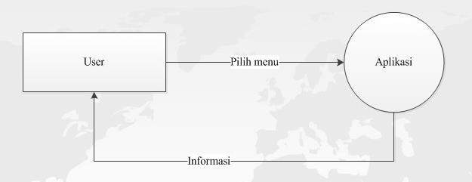

Gambar 3.2 Context Diagram Sistem aplikasi kebudayaan

Pada gambar 3.2 dapat dilihat dari pihak pihak yang terlibat dalam sistem ini adalah user. User dalam sistem ini tidak terdapat batasan penggunaannya,karena sistem ini dapat dijalankan oleh semua user. Pada gambar yang terlihat diatas bahwa user melakukan pemilihan terhadap pilihan menu yang ada seperti menu history, culture, hero aceh, dan Copyright.

**3.7.2 Data Flow Diagram**

**3.7.2.1 DFD Level 0**

Setelah merancang context diagram, selanjutnya menganalisa sistem menuju DFD level 0

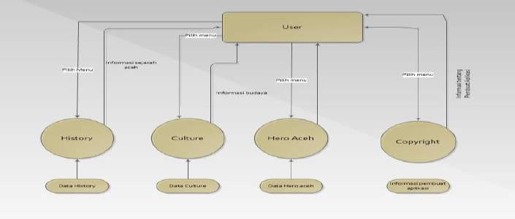

Gambar 3.3 DFD Level 0 Sistem Aplikasi kebudayaan Aceh

Pada DFD *level* 0 sistem dibagi menjadi lima proses seperti yang terlihat pada Gambar 3.3 yaitu :

1. Proses History

Proses History adalah proses untuk membantu user mendapatkan informasi tentang sejarah Aceh.

2. Proses Culture

Proses Culture adalah proses untuk membantu user mendapatkan informasi tentang kebudayaan yang ada di Aceh.

3. Proses Hero

Proses ini adalah proses untuk membantu user mendapatkan informasi tentang Pahlawan pahlawan aceh.

4. Proses Copyright

Proses Copyright adalah informasi tentang pembuat aplikasi.

**3.7.2.2 DFD Level 1**

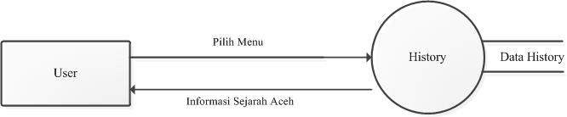

Gambar 3.4 DFD level 1

Pada proses History ini *user* dapat melihat berbagai informasi mengenai sejarah yang ada di Aceh.

**3.7.2.3 DFD Level 1**

Pada proses Culture ini *user* dapat melihat berbagai macam informasi mengenai kebudayaan Aceh seperti:

1. Rumah Adat

2. Alat Musik Tradisional

3. Senjata Tradisional

4. Tarian Tradisional

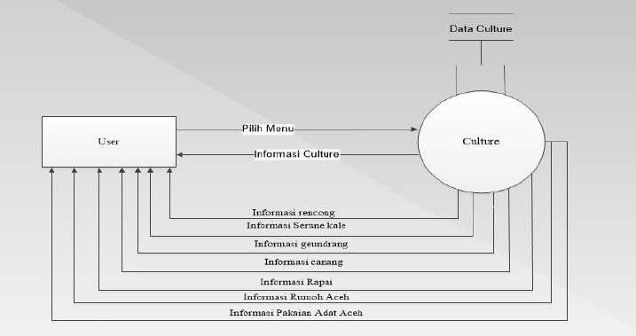

Gambar 3.5 DFD level 1 Culture

**3.7.2.4 DFD Level 1**

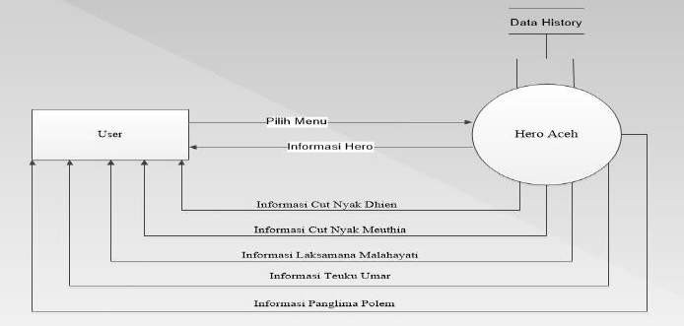

Gambar 3.6 DFD Level 1 Hero

Gambar 3.6 merupakan gambar DFD level 1 Hero. Pada proses Hero ini *user* dapat melihat berbagai macam informasi mengenai pahlawan aceh seperti Cut nyak Dhien, Cut meuthia, laksamana malahayati, Teuku Umar, Panglima polem, yang berisikan semua informasi seperti pahlawan tersebut,daerah pahlawan yang gugur Dan lain lain.

**3.7.2.5 DFD Level 1**

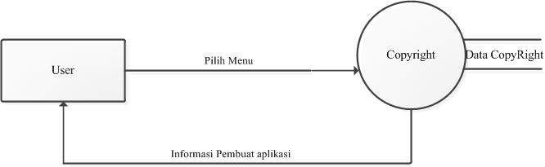

Gambar 3.7 DFD Level 1 Copyright

Gambar 3.7 merupakan gambar DFD level 1. Pada proses Copyrightt ini *user* dapat melihat informasi tentang pembuat aplikasi agar tidak terjadinya plagiat aplikasi ini.

**3.8 Struktur Navigasi**

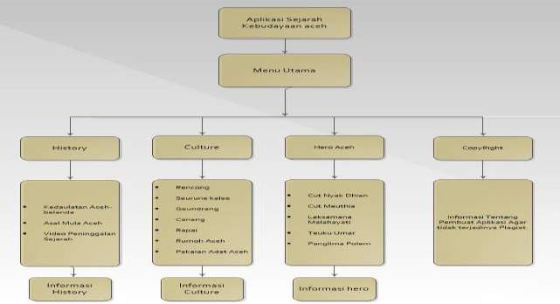

Gambar 3.8 Struktur Navigasi Aplikasi sejarah Kebudayaan Aceh

Pada perancangan sistem aplikasi kebudayaan ini digunakan struktur navigasi campuran seperti yang terlihat pada gambar 3.8. Struktur navigasi adalah alur yang digunakan dalam aplikasi yang dibuat. Sebelum menyusun aplikasi multimedia ke dalam sebuah *software*. Bentuk dasar dari struktur navigasi yang biasa digunakan dalam proses pembuatan aplikasi multimedia ada empat macam, yaitu struktur navigasi linier, hirarki, non linier, dan campuran.

1. Linier : pemakai menelusuri program secara berurutan.

2. Hirarki : pemakai menelusuri program melalui titik-titik percabangan dari suatu struktur pohon.

3. Non Linier :pemakai bebas menelusuri program tanpa dibatasi oleh suatu rute.

4. Campuran : pemakai dapat dengan bebas menelusuri program, tetapi pada bagian tertentu gerakan dibatasi secara hirarki ataupun linier.

**3.9 Flowchart**

Berdasarkan Flowchart pada Gambar 3.9 Terlihat pada aplikasi kebudayaan Aceh berbasis Android terdapat lima menu. Menu pertama adalah *History* yang merupakan apabila user mengakses menu tersebut maka akan mucul data dari menu tersebut mengenai sejarah dan video sejarah aceh. Kedua terdapat menu *Culture,* pada menu ini *user* dapat melihat informasi mengenai berbagai macam kebudayaan yang ada di Aceh. Menu ketiga adalah *Hero aceh,* pada menu ini *user* dapat melihat informasi mengenai pahlawan yang ada di Aceh.. Menu keempat adalah *CopyRight*, pada menu ini *user* dapat melihat informasi tentang pembuat aplikasi Agar tidak terjadinya plagiat pada aplikasi ini.

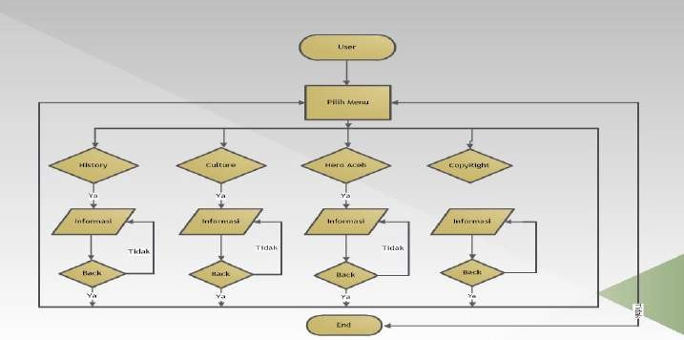

Gambar 3.9 Flowchart aplikasi kebudayaan Aceh

**3.10 Perancangan User Interface**

Perancagan *user interface* meliputi peracangan *form* menu utama, *form menu History, form menu Culture, form menu Hero,* dan *form menu Copyright.*

**3.10.1 Form menu Utama**

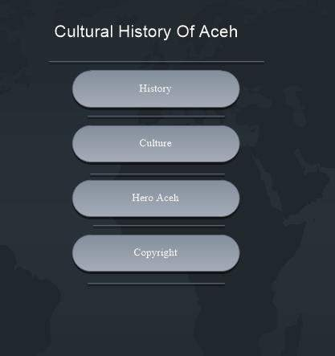

Gambar 3.10 Form menu utama

Pada menu utama terdapat lima menu yaitu *History, Culture, Hero aceh,* dan *CopyRight .*dan pada menu tersebut user dapat memilih antara satu dari menu tersebut agar dapat menampilkan sebuah informasi yang dipilih.

**3.10.2. Form menu History**

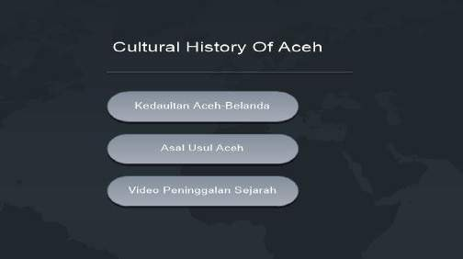

Gambar 3.11 Form menu History

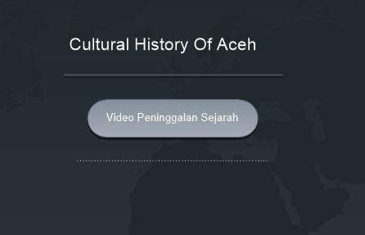

Gambar 3.12 Form dari menu Video

Gambar diatas adalah rancangan *form* menu *History.* Pada *form* tersebut terdapat informasi tentang sejarah dan pahlawan Aceh. Pada bagian atas form terdapat empat menu yaitu *History* yang berisikan sejarah Aceh dan masa Pemerintahan Aceh, *, Video* yang berisikan video menarik tentang sejarah Aceh.

**3.10.3 Form menu Culture**

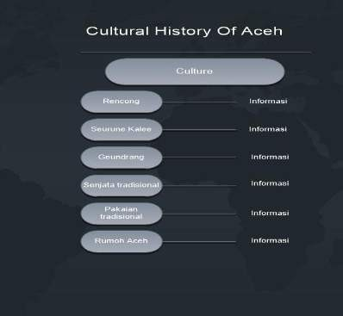

Gambar 3.13 Form menu Culture

Gambar diatas adalah rancangan *form* menu *Culture.* Pada *form* tersebut terdapat informasi tentang kebudayaan yang ada di Aceh seperti rumah tradisional, alat music tradisional, senjata tradisional, pakaian adat.

**3.10.4 Form menu Hero Aceh**

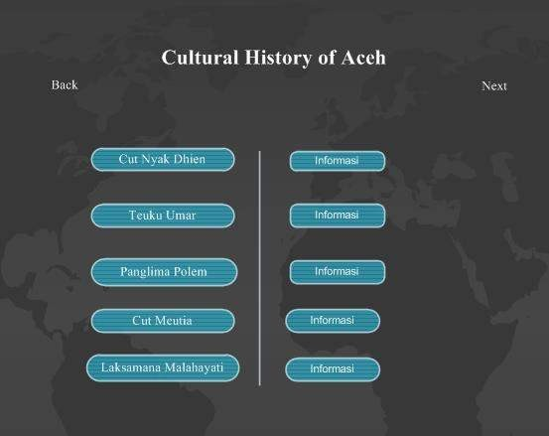

Gambar 3.14 Form menu Hero

Gambar 3.14 diatas adalah rancangan *form* menu *Hero.* Pada *form* tersebut terdapat informasi tentang pahlawan yang ada di Aceh. Pada bagian nama nama pahlawan pahlawan tersebut berisikan informasi *, Photo* yang berisikan foto-foto pahlawan Aceh dan beserta informasinya.

**3.10.5 Form menu Copyright**

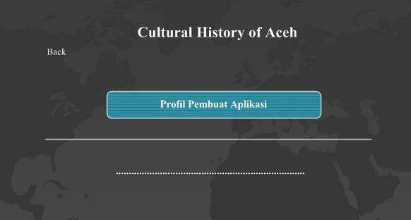

Gambar 3.15 Form menu *Copyright*

Gambar 3.15 adalah rancangan *form* menu *Copyright.* Pada *form* tersebut terdapat informasi tentang pembuat aplikasi dan cerita singkat terbentuknya sebuah aplikasi ini, agar tidak terjadinya plagiat.

**BAB IV**

**HASIL DAN PEMBAHASAN**

**4.1 Hasil Pembuatan Aplikasi Aceh Culture**

Rancang bangun aplikasi Aceh Culture ini bertujuan untuk memudahkan pengguna memilih daftar menu yang tersedia dalam aplikasi tersebut. Dalam tampilan aplikasi ini terdiri dari empat bagian yaitu : tampilan menu utama, dalam sistem menu utama memiliki 3 macam menu utama yaitu : *Menu History*, Menu Culture, *heroe*, Dan Copyright. Data Menu History terdiri dari menu Sejarah aceh, kedaulatan aceh dan belanda,dan video sejarah kebudayaan aceh. Hasil dari menu culture terdiri dari menu rencong, Seurune kale, geundrang, canang, rapai, rumoh aceh, dan pakaian adat aceh. Hasil dari menu hero terdiri dari pemabahasan dari hero Cut Nyak Dhien, Cut nyak Meuthia, Laksamana Malahayati, Teuku Umar dan Panglima polem, dan Tampilan Copyright hasil dari pembuat aplikasi agar tidak terjadi plagiat.

**4.2 Review Aplikasi Aceh Culture**

Tampilan penggunaan aplikasi sejarah kebudyaan Aceh menjelaskan Sebuah alur penggunaan aplikasi menunjukkan struktur secara keseluruhan dan bagaimana halaman individual berhubungan satu sama lain. Gambar 4.1 ini menunjukkan sebuah aplikasi sejarah kebudayaan Aceh yang terlihat dibawah ini :

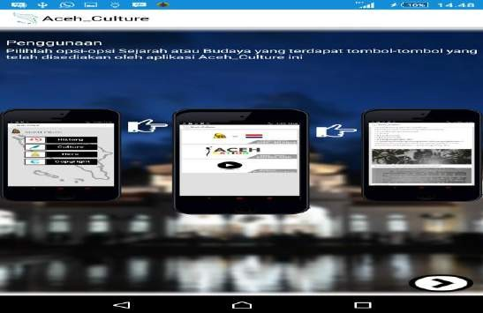

Gambar 4.1 Tampilan Penggunaan Aplikasi Aceh Culture.

***Source Code* Activity class Penggunaan Sejarah Kebudayaan Aceh**

import android.content.Intent;

import android.os.Bundle;

import android.support.v7.app.ActionBarActivity;

import android.view.View;

import android.view.View.OnClickListener;

import android.widget.Button;

public class Penggunaan extends ActionBarActivity{

[@Override](mailto:@Override)

protected void onCreate(Bundle savedInstanceState) {

// TODO Auto-generated method stub super.onCreate(savedInstanceState); setContentView(R.layout.tutorial_layout);

Button next = (Button)findViewById(R.id.next);

next.setOnClickListener(new OnClickListener() {

[@Override](mailto:@Override)

public void onClick(View v) {

Intent i = new Intent(Penggunaan.this,

Beranda.class);

startActivity(i);

}

});

}

}

**4.3 Tampilan Menu Utama**

Tampilan menu utama merupakan daftar perintah suatu perangkat lunak (program) yang apabila dieksekusi akan menjalankan suatu perintah tertentu dari aplikasi. Menu digunakan sebagai alternatif dari antarmuka baris perintah. Pilihan yang diberikan oleh menu dapat dipilih dengan menggunakan antarmuka yang memilki berbagai menu yaitu menu History, Menu Culture, Menu Hero, Menu Copy Right yang terlihat pada Gambar 4.2.

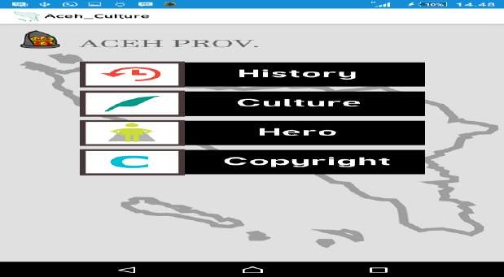

Gambar 4.2 Tampilan Menu Utama

**Berikut Source Code Class Tampilan Menu Utama**

package andro.aceh_culture;

import andro.aceh_culture.adapter.TypefaceSpan;

import android.annotation.TargetApi;

import android.content.Intent; import android.os.Build; import android.os.Bundle;

import android.support.v7.app.ActionBar;

import android.support.v7.app.ActionBarActivity;

import android.text.Spannable; import android.text.SpannableString; import android.view.View;

import android.view.View.OnClickListener;

import android.widget.Button;

[@TargetApi(Bu](mailto:@TargetApi)ild.VERSION_CODES.HONEYCOMB)

public class Beranda extends ActionBarActivity { Button history, copyright, culture, hero;

public static android.app.ActionBar actionBar;

public static SpannableString s;

[@Override](mailto:@Override)

protected void onCreate(Bundle savedInstanceState) { super.onCreate(savedInstanceState); setContentView(R.layout.activity_beranda); history = (Button) findViewById(R.id.history); culture = (Button) findViewById(R.id.culture); hero = (Button) findViewById(R.id.hero);

copyright = (Button) findViewById(R.id.copyright);

s = new SpannableString("Aceh_Culture");

s.setSpan(new TypefaceSpan(this, "ColabReg.otf"), 0, s.length(), Spannable.SPAN_EXCLUSIVE_EXCLUSIVE);

// Update the action bar title with the TypefaceSpan instance actionBar = getActionBar();

actionBar.setTitle(s);

history.setOnClickListener(new OnClickListener() {

[@Override](mailto:@Override)

public void onClick(View v) {

Intent i = new Intent(Beranda.this, History.class);

startActivity(i);

}

});

culture.setOnClickListener(new OnClickListener() {

[@Override](mailto:@Override)

public void onClick(View arg0) {

Intent i = new Intent(Beranda.this, Culture.class);

startActivity(i);

}

});

hero.setOnClickListener(new OnClickListener() {

[@Override](mailto:@Override)

public void onClick(View arg0) {

Intent i = new Intent(Beranda.this, Hero.class);

startActivity(i);

}

});

copyright.setOnClickListener(new OnClickListener() {

[@Override](mailto:@Override)

public void onClick(View arg0) {

Intent i = new Intent(Beranda.this, Copyright.class);

startActivity(i);

}

});

}

}

**4.4 Tampilan Menu History**

Tampilan menu History merupakan daftar perintah suatu perangkat lunak (program) yang apabila dieksekusi akan menjalankan suatu perintah tertentu dari aplikasi, yang terlihat pada Gambar 4.3 dan Gambar 4.4. Pada halaman menu history terdapat tiga button, berikut ini button yang berisi listing programnya:

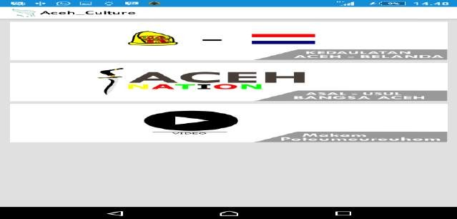

Gambar 4.3 Tampilan Menu History

Gambar 4.4 Tampilan Setelah klik Button History

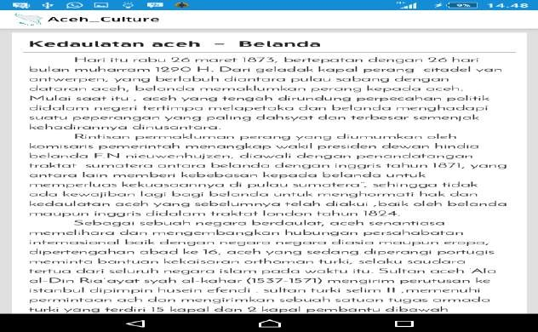

Setelah Klik menu History maka Akan mucul tiga macam pilihan menu yaitu, Kedaulatan Aceh – Belanda, Asal usul bangsa Aceh, dan Video sejarah Aceh, dari salah satu menu tersebut user akan muncul data masing masing yang tersimpan didatabase *sql lite.*

**Berikut Source Code Class activity History :**

package andro.aceh_culture;

import java.util.Timer;

import java.util.TimerTask;

import andro.aceh_culture.adapter.ExternalDbOpenHelper; import andro.aceh_culture.adapter.InfinitePagerAdapter; import andro.aceh_culture.adapter.History_PagerAdapter; import andro.aceh_culture.R;

import android.annotation.SuppressLint; import android.annotation.TargetApi; import android.app.ActionBar;

import android.app.ProgressDialog;

import android.database.Cursor;

import android.database.sqlite.SQLiteDatabase;

import android.graphics.Typeface;

import android.graphics.drawable.ColorDrawable; import android.graphics.drawable.Drawable; import android.media.MediaPlayer;

import android.media.MediaPlayer.OnPreparedListener;

import android.net.Uri; import android.os.Build; import android.os.Bundle;

import android.support.v4.view.PagerAdapter;

import android.support.v4.view.ViewPager;

import android.support.v4.view.ViewPager.OnPageChangeListener;

import android.support.v7.app.ActionBarActivity;

import android.util.Log; import android.view.View; import android.widget.Button;

import android.widget.ImageView; import android.widget.MediaController; import android.widget.ScrollView;

import android.widget.ImageView.ScaleType;

import android.widget.TextView;

import android.widget.Toast;

import android.widget.VideoView;

[@SuppressLin](mailto:@SuppressLint)t("NewApi")

public class Detail_history extends ActionBarActivity{ TextView judul, isi, ket1, ket2;

String j, i, g1, g2, k1, k2; ImageView gambar1, gambar2; public static Typeface detail, jud;

private static final String DB_NAME = "culture";

private SQLiteDatabase database; private VideoView myVideoView; private int position = 0;

private ProgressDialog progressDialog;

private MediaController mediaControls;

[@TargetApi(Bu](mailto:@TargetApi)ild.VERSION_CODES.JELLY_BEAN)

[@Override](mailto:@Override)

protected void onCreate(Bundle savedInstanceState) { super.onCreate(savedInstanceState); setContentView(R.layout.history_detail_activity); ActionBar action = getActionBar(); action.setTitle(Beranda.s);

ScrollView sc = (ScrollView) findViewById(R.id.scroll_history);

judul = (TextView)findViewById(R.id.judul_h);

isi = (TextView)findViewById(R.id.isi_h);

gambar1 = (ImageView)findViewById(R.id.gambar_history1);

//gambar1.setScaleType(ScaleType.CENTER_INSIDE); ket1 =(TextView)findViewById(R.id.ket_gambar_h1); gambar2 = (ImageView)findViewById(R.id.gambar_history2); ket2 = (TextView)findViewById(R.id.ket_gambar_h2);

jud = Typeface.createFromAsset(this.getAssets(), "font/Tuffy_Bold.otf");

judul.setTypeface(jud);

detail = Typeface.createFromAsset(this.getAssets(), "font/JosefinSans-Regular.ttf");

isi.setTypeface(detail); ket1.setTypeface(detail); ket2.setTypeface(detail); ExternalDbOpenHelper dbOpenHelper = new

ExternalDbOpenHelper(this, DB_NAME);

database = dbOpenHelper.openDataBase();

Cursor c = database.rawQuery("SELECT * from history WHERE

id="+History.id, null);

c.moveToFirst();

j = c.getString(1); i = c.getString(2); g1 = c.getString(3);

k1 = c.getString(4);

g2 = c.getString(5); k2 = c.getString(6); judul.setText(j);

judul.setFocusableInTouchMode(true);

judul.requestFocus();

isi.setText(i);

int gam_1 = getResources().getIdentifier(g1, null, getPackageName());

Drawable image1 = getResources().getDrawable(gam_1);

gambar1.setImageDrawable(image1);

ket1.setText(k1);

int gam_2 = getResources().getIdentifier(g2, null, getPackageName());

Drawable image = getResources().getDrawable(gam_2);

gambar2.setImageDrawable(image);

ket2.setText(k2);

sc.fullScroll(View.FOCUS_UP);

}

}

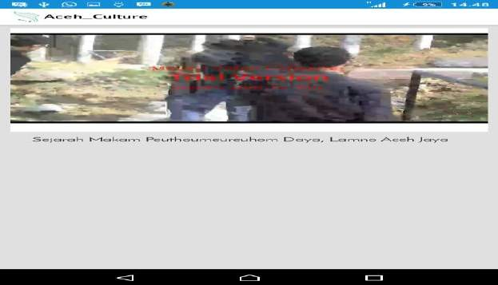

Gambar 4.5 Tampilan Video Menu History

**Berikut Source Code Class Video pada menu history :**

package andro.aceh_culture;

import android.app.ActionBar; import android.app.ProgressDialog; import android.graphics.Typeface; import android.media.MediaPlayer;

import android.media.MediaPlayer.OnPreparedListener;

import android.net.Uri;

import android.os.Bundle;

import android.support.v7.app.ActionBarActivity;

import android.util.Log;

import android.widget.MediaController;

import android.widget.TextView;

import android.widget.VideoView;

public class History_video extends ActionBarActivity{

private VideoView myVideoView;

private int position = 0;

private ProgressDialog progressDialog; private MediaController mediaControls; public static Typeface ket_video;

[@Override](mailto:@Override)

protected void onCreate(Bundle savedInstanceState) {

// TODO Auto-generated method stub super.onCreate(savedInstanceState); setContentView(R.layout.history_video); ActionBar action = getActionBar(); action.setTitle(Beranda.s);

if (mediaControls == null) {

mediaControls = new MediaController(History_video.this);

}

// Find your VideoView in your video_main.xml layout myVideoView = (VideoView) findViewById(R.id.video_view_h); TextView ket = (TextView) findViewById(R.id.ket_video); ket_video = Typeface.createFromAsset(this.getAssets(),

"font/JosefinSans-Regular.ttf");

ket.setTypeface(ket_video);

// Create a progressbar

progressDialog = new ProgressDialog(History_video.this);

// Set progressbar message

progressDialog.setMessage("Loading...");

progressDialog.setCancelable(false);

// Show progressbar progressDialog.show(); try {

myVideoView.setMediaController(mediaControls);

myVideoView.setVideoURI(Uri.parse("android.resource://" +

getPackageName() + "/" + R.raw.video));

} catch (Exception e) {

Log.e("Error", e.getMessage());

e.printStackTrace();

}

myVideoView.setOnPreparedListener(new OnPreparedListener() {

// Close the progress bar and play the video public void onPrepared(MediaPlayer mp) {

progressDialog.dismiss(); myVideoView.seekTo(position); if (position == 0) {

myVideoView.pause();

} else {

myVideoView.pause();

}

}

});

ket.setText("Sejarah Makam Peuthoumeureuhom Daya, Lamno

Aceh Jaya");

}

[@Override](mailto:@Override)

public void onSaveInstanceState(Bundle savedInstanceState) { super.onSaveInstanceState(savedInstanceState); savedInstanceState.putInt("Position",

myVideoView.getCurrentPosition());

myVideoView.pause();

}

[@Override](mailto:@Override)

public void onRestoreInstanceState(Bundle savedInstanceState) { super.onRestoreInstanceState(savedInstanceState); position = savedInstanceState.getInt("Position"); myVideoView.seekTo(position);

}

}

**4.5 Tampilan Menu *Culture***

Pada menu Culture langkah kerja dan listing program sama seperti pada menu History, perbedaannya pada menu Culture memberikan informasi tentang kebudayaan Aceh, seperti yang terlihat pada Gambar 4.6 dan Gambar 4.7 Ada beberapa pilihan kebudayaan yang ada di Aceh, diantaranya:

a) Rencong.

b) Seurune kalee c) Geundrang

d) Canang e) Rapai

f) Rumoh Aceh

g) Pakaian Adat Aceh

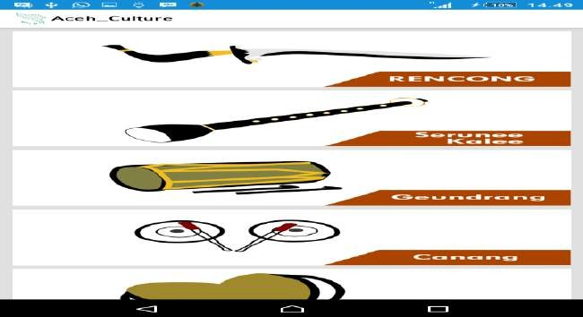

Gambar 4.6 Tampilan Menu Culture

Gambar 4.7 setelah klik Button Menu Culture

**Berikut Source Code Class Culture :**

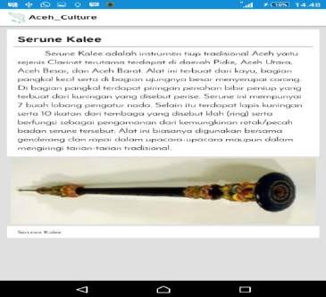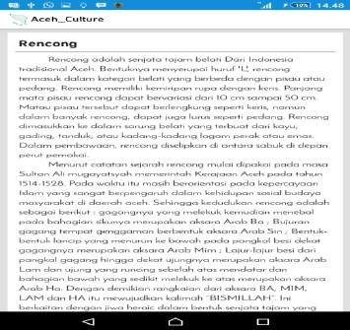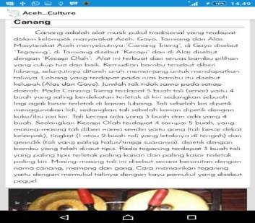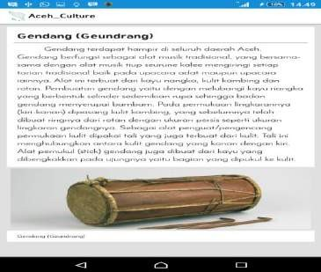

package andro.aceh_culture;

import android.accounts.OnAccountsUpdateListener;

import android.app.ActionBar; import android.app.Activity; import android.content.Intent;

import android.graphics.drawable.ColorDrawable;

import android.os.Bundle;

import android.view.View;

import android.view.View.OnClickListener;

import android.widget.Button;

public class Culture extends Activity{ Button c1, c2, c3, c4, c5, c6, c7; public static int id;

public static int nomor = 0;

[@Override](mailto:@Override)

protected void onCreate(Bundle savedInstanceState) {

// TODO Auto-generated method stub super.onCreate(savedInstanceState); setContentView(R.layout.culture_activity); ActionBar action = getActionBar(); action.setTitle(Beranda.s);

c1 = (Button) findViewById(R.id.c_1); c2 = (Button) findViewById(R.id.c_2); c3 = (Button) findViewById(R.id.c_3); c4 = (Button) findViewById(R.id.c_4); c5 = (Button) findViewById(R.id.c_5); c6 = (Button) findViewById(R.id.c_6); c7 = (Button) findViewById(R.id.c_7);

c1.setOnClickListener(new OnClickListener() {

[@Override](mailto:@Override)

public void onClick(View arg0) {

Intent i = new Intent (Culture.this,

Detail_culture.class);

startActivity(i);

nomor = 2;

id = 1;

}

});

c2.setOnClickListener(new OnClickListener() {

[@Override](mailto:@Override)

public void onClick(View arg0) {

Intent i = new Intent(Culture.this, Detail_culture.class);

startActivity(i);

nomor = 2;

id = 2;

}

});

c3.setOnClickListener(new OnClickListener() {

[@Override](mailto:@Override)

public void onClick(View arg0) {

Intent i = new Intent(Culture.this, Detail_culture.class);

startActivity(i);

nomor = 2;

id = 3;

}

});

c4.setOnClickListener(new OnClickListener() {

[@Override](mailto:@Override)

public void onClick(View arg0) {

Intent i = new Intent(Culture.this, Detail_culture.class);

startActivity(i);

nomor = 2;

id = 4;

}

});

c5.setOnClickListener(new OnClickListener() {

[@Override](mailto:@Override)

public void onClick(View arg0) {

Intent i = new Intent(Culture.this, Detail_culture.class);

startActivity(i);

nomor = 2;

id = 5;

}

});

c6.setOnClickListener(new OnClickListener() {

[@Override](mailto:@Override)

public void onClick(View arg0) {

Intent i = new Intent(Culture.this, Detail_culture.class);

startActivity(i);

nomor = 1;

id = 6;

}

});

c7.setOnClickListener(new OnClickListener() {

[@Override](mailto:@Override)

public void onClick(View arg0) {

Intent i = new Intent(Culture.this, Detail_culture.class);

startActivity(i);

nomor = 2;

id = 7;

}

});

}

}

**4.6 Tampilan Menu Hero**

Pada halaman menu Hero terdapat enam button yaitu “Cut Nyak Dhien” akan menampilkan informasi tentang Cut Nyak Dhien, “Cut Nyak Meuthia” akan menampilkan informasi tentang Cut Nyak Meuthia, “Laksamana Malahayati” akan menampilkan informasi tentang Laksamana Malahayati, “Teuku Umar” akan menampilkan informasi tentang Teuku Umar, “Panglima Polem” akan menampilkan informasi tentang Panglima Polem. Pada halaman menu Hero juga terdapat beberapa pilihan button seperti ini untuk masing-masing menu kebudayaan di halaman Culture.

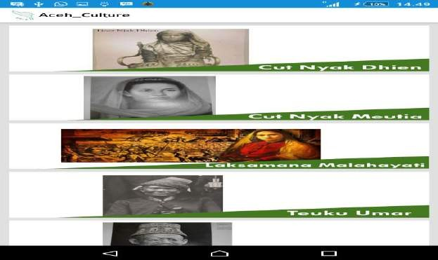

Gambar 4.8 Tampilan Activity Class Menu Hero

Dari kelima menu yang ada pada tampilan hero, user akan memilih salah satu nya dari menu tersebut unuk melihat berbagai macam data dari menu itu sendiri.

**Berikut Source Code Class Hero :**

package andro.aceh_culture;

import android.app.ActionBar;

import android.app.Activity;

import android.content.Intent;

import android.graphics.drawable.ColorDrawable;

import android.os.Bundle;

import android.view.View;

import android.view.View.OnClickListener;

import android.widget.Button;

public class Hero extends Activity{ Button h1, h2, h3, h4, h5; public static int id;

[@Override](mailto:@Override)

protected void onCreate(Bundle savedInstanceState) {

// TODO Auto-generated method stub super.onCreate(savedInstanceState); setContentView(R.layout.hero_activity); ActionBar action = getActionBar(); action.setTitle(Beranda.s);

h1 = (Button) findViewById(R.id.h_1); h2 = (Button) findViewById(R.id.h_2); h3 = (Button) findViewById(R.id.h_3); h4 = (Button) findViewById(R.id.h_4); h5 = (Button) findViewById(R.id.h_5);

h1.setOnClickListener(new OnClickListener() {

[@Override](mailto:@Override)

public void onClick(View arg0) {

Intent i = new Intent(Hero.this, Detail_hero.class);

startActivity(i);

id = 1;

}

});

h2.setOnClickListener(new OnClickListener() {

[@Override](mailto:@Override)

public void onClick(View arg0) {

Intent i = new Intent(Hero.this, Detail_hero.class);

startActivity(i);

id = 2;

}

});

h3.setOnClickListener(new OnClickListener() {

[@Override](mailto:@Override)

public void onClick(View arg0) { Intent i = new Intent(Hero.this,

Detail_hero.class);

startActivity(i);

id = 3;

}

});

h4.setOnClickListener(new OnClickListener() {

[@Override](mailto:@Override)

public void onClick(View arg0) {

Intent i = new Intent(Hero.this, Detail_hero.class);

startActivity(i);

id = 4;

}

});

h5.setOnClickListener(new OnClickListener() {

[@Override](mailto:@Override)

public void onClick(View arg0) {

Intent i = new Intent(Hero.this, Detail_hero.class);

startActivity(i);

id = 5;

}

});

}}

**4.6.1 Tampilan Class Menu Hero**

Pada halaman menu Hero terdapat enam button yaitu “Cut Nyak Dhien”

akan menampilkan informasi tentang Cut Nyak Dhien, “Cut Nyak Meuthia” akan

menampilkan informasi tentang Cut Nyak Meuthia, “Laksamana Malahayati”

akan menampilkan informasi tentang Laksamana Malahayati, “Teuku Umar” akan menampilkan informasi tentang Teuku Umar, “Panglima Polem” akan menampilkan informasi tentang Panglima Polem.

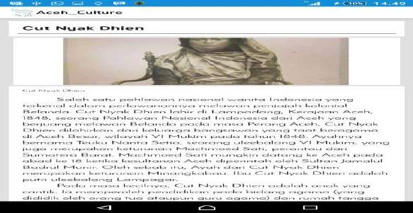

Gambar 4.9 Tampilan Cut Nyak Dhien

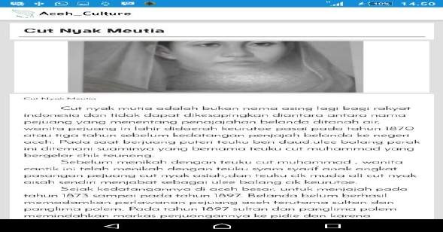

Gambar 4.10 Tampilan Hero Cut Nyak Meuthia

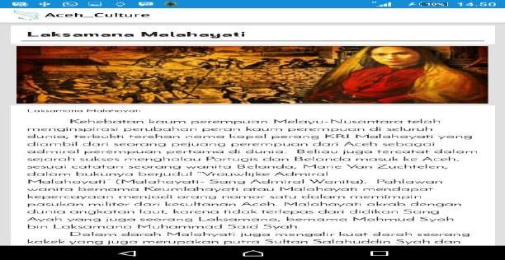

Gambar 4.11 Tampilan Hero Laksamana Malahayati

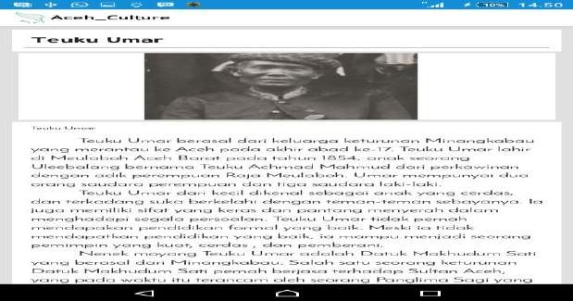

Gambar 4.12 Tampiln Hero Teuku Umar

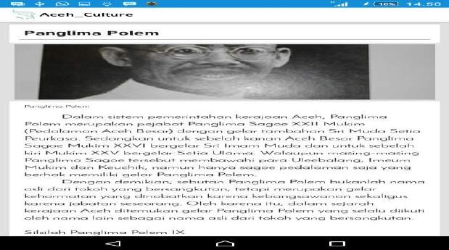

Gambar 4.13 Tampilan Hero Panglima Polem

**Berikut Source Code Programnya :**

package andro.aceh_culture;

import andro.aceh_culture.adapter.ExternalDbOpenHelper;

import android.app.ActionBar; import android.app.Activity; import android.database.Cursor;

import android.database.sqlite.SQLiteDatabase;

import android.graphics.Typeface;

import android.graphics.drawable.ColorDrawable; import android.graphics.drawable.Drawable; import android.os.Bundle;

import android.widget.ImageView;

import android.widget.TextView;

public class Detail_hero extends Activity{ TextView judul, isi, ket;

String j, i, g, k; ImageView gambar;

public static Typeface detail, jud;

private static final String DB_NAME = "culture";

private SQLiteDatabase database;

[@Override](mailto:@Override)

protected void onCreate(Bundle savedInstanceState) {

// TODO Auto-generated method stub super.onCreate(savedInstanceState); setContentView(R.layout.hero_detail_activity); ActionBar action = getActionBar(); action.setTitle(Beranda.s);

judul = (TextView)findViewById(R.id.judul_h);

isi = (TextView)findViewById(R.id.isi_h);

gambar = (ImageView)findViewById(R.id.gambar_hero);

//gambar1.setScaleType(ScaleType.CENTER_INSIDE); ket =(TextView)findViewById(R.id.ket_gambar_hero); jud = Typeface.createFromAsset(this.getAssets(),

"font/Tuffy_Bold.otf");

judul.setTypeface(jud);

detail = Typeface.createFromAsset(this.getAssets(), "font/JosefinSans-Regular.ttf");

isi.setTypeface(detail); ket.setTypeface(detail); ExternalDbOpenHelper dbOpenHelper = new

ExternalDbOpenHelper(this, DB_NAME);

database = dbOpenHelper.openDataBase();

Cursor c = database.rawQuery("SELECT * from hero WHERE

id="+Hero.id, null);

c.moveToFirst();

j = c.getString(1); i = c.getString(2); g = c.getString(3); k = c.getString(4); judul.setText(j);

judul.setFocusableInTouchMode(true);

judul.requestFocus();

int gam_1 = getResources().getIdentifier(g, null,

getPackageName());

Drawable image1 = getResources().getDrawable(gam_1);

gambar.setImageDrawable(image1);

ket.setText(k);

isi.setText(i);

}

}

**4.7 Tampilan Menu *Copy Right***

Pada menu *CopyRight* berisikan profil tentang Hak Cipta pembuat aplikasi.

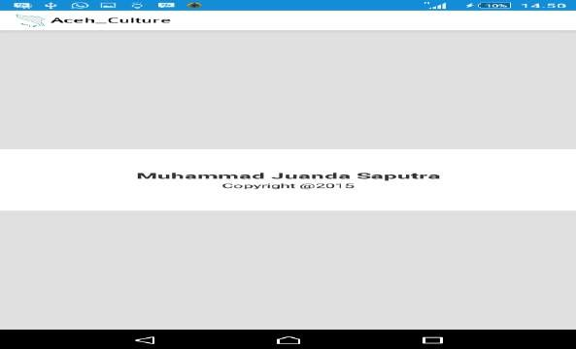

Gambar 4.14 Tampilan Menu Copy right

**4.8 Hasil Pengujian Aplikasi**

Hasil pengujian aplikasi sejarah kebudayaan aceh berbasis android yang didapatkan yaitu aplikasi sudah berjalan dengan sukses, sehingga tujuan aplikasi pengenalan sejarah kebudayaan Aceh berbasis Android ini dapat membantu pengguna yang ingin mengenal sejarah kebudayaan Aceh sudah tercapai. Dan dari hasil pengujian dari Dinas kebudayaan dan pariwisata aceh pada bidang permeseuman,sejarah,dan purbakalaan, terkait bahwa aplikasi ini sudah layak diinformasikan kepada masyarakat, walaupun masih ada kekurangan kekurangan lainnya.

Tahap pengujian Aplikasi Aceh Culture dari dinas kebudayaan dan pariwisata aceh, pada bidang permeseuman, sejarah dan purbakalaan yaitu:

1) Dari tampilan menu utama yang diuji hasil tampilan layout pada manu utama

2) Dari Tampilan menu history yang diuji memenuhi syarat tentang sejarah aceh.

3) Dari tampilan menu culture yang uji bahwa tampilan yang ditampilkan sesuai dengan kebudayaan yang ada di aceh.

4) Dari tampilan meno Hero yang uji bahwa tampilan dari Menu

Hero/pahlawan aceh sesuai dengan data yang berisikan dalam buku.

Tahap pengujian sangat perlu dilakukan dengan tujuan agar tidak terdapat adanya kesalahan – kesalahan. Untuk itu dilakukan tahap pengujian , kesalahan – kesalahan yang mungkin terjadi dapat diklarifikasi dalam tiga bentuk kesalahan , antara lain:

1. Kesalahan bahasa atau tata bahasa

Kesalahan ini terjadi karena kesalahan dalam penulisan *source program* yang tidak sesuai atau kesalahan dalam pengetikan *source program.* Hal ini dapat cepat diatasi kesalahannya.

2. Kesalahan sewaktu proses

Kesalahan yang terjadi *exacutable program* yang dijalankan. Kesalahan akan menyebabkan proses program terhenti sebelum selesai pada saatnya, karena *compiler* menemukan kondisi – kondisi yang belum terpenuhi yang tidak bisa dikerjakan. Kesalahan ini relative mudah ditemukan karena ditunjukkan letak serta sebab kesalahannya.

3. Kesalahan Logika

Kesalahan logika adalah kesalahan logika yang dibuat, sulit ditemukan karena tidak ada pemberitahuan mengenai kesalahan – kesalahannya, dan tetap akan mendapatkan hasil dari proses program tetapi hasilnya akan salah. Kesalahan

seperti ini merupakan kesalahan yang berbahaya karena bila tidak disadari dan tidak ditemukan maka akan dapat membingungkan bagi user atau pengguna yang akan menggunakannya.

**4.9 Hasil Kuisoner Pengujian Aplikasi Aceh Culture**

Pengujian aplikasi merupakan pengujian yang dilakukan dengan tujuan untuk

mengetahui sejauh mana kualitas sistem pada aplikasi yang dibangun, apakah sudah memenuhi harapan atau belum. Sebelum membangun aplikasi Rancang Bangun sejarah kebudayaan aceh, peneliti melakukan penelitian kepada pengguna selaku responden terhadap 60 mahasiswa universitas ubudiyah Indonesia jurusan teknik informatika,jurusan sistem informasi, dan jurusan pendidikan ilmu komputer, dari hasil populasi 300 orang untuk mengetahui sejauh mana pengguna mengetahui informasi sejarah kebudayaan aceh yang disediakan dalam aplikasi berbasis android ini, serta apakah terdapat suatu kesulitan dalam menemukan suatu informasi tentang sejarah aceh. Dengan cara membagikan kuisioner kepada pengguna.

Dari hasil analisa pada dinas kebudayaan dan pariwisata aceh, menyatakan bahwa instansi pada bidang pengembangan permuseuman,sejarah,dan kepurbakala menyatakan bahwa aplikasi sejarah kebudayaan aceh ini layak untuk digunakan dalam masyarakat umum.

Hasil pengujian aplikasi Aceh Culture yang dilakukan pada smartphone ;

1. Jenis Smartphone : Sony xperia C-3

2. Kapasitas Ram : 1 GB

|  |  |  |  |  |  |  |  |
| --- | --- | --- | --- | --- | --- | --- | --- |
| NO | **KUISIONER** | **PENILAIAN** | | | | | **Hasil** |
| **STS** | **TS** | **R** | **S** | **SS** |
| 1 | Apakah anda tau sejarah  tentang asal-usul aceh dalam informasi yang berisi dalam aplikasi ini  ? | - | - | 5 | 10 | 45 | 60 responden |
| 2 | Apakah informasi  tentang teuku umar dan cut nyak dhien sesuai dengan buku catatan sejarah ? | - | - | - | 25 | 35 | 60 responden |
| 3 | Apakah informasi  senjata tradisional,pakaian tradisional aceh,dan rumah adat jelas informasinya dalam aplikasi ini ? | - | - | - | 50 | 10 | 60 responden |
| 4 | Apakah menurut anda  informasi tentang | - | 3 | 7 | 30 | 20 | 60  responden |

|  |  |  |  |  |  |  |  |
| --- | --- | --- | --- | --- | --- | --- | --- |
|  | pahlawan aceh yang ada  diaplikasi ini bermanfaat bagi anda ? |  |  |  |  |  |  |
| 5 | Apakah anda setuju  aplikasi aceh culture ini berbasis offline ? | - | 5 | 20 | 20 | 15 | 60  responden |

3. Processor : Qualcom MSM

4. Status pengujian : BERHASIL

**A. Hasil Kuesioner**

Tabel 4.1 Hasil Kuisioner

**Keterangan : STS : Sangat tidak setuju, TS : Tidak Setuju, R : Ragu-Ragu**

**S : Setuju, SS : Sangat setuju**

**4.10 Analisis Hasil Kuisioner**

Berdasarkan pada kuisioner diatas dilakukan pada pengguna dikampus universitas ubudiyah Indonesia,dengan menggunakan program secara keseluruhan untuk mengetahui koneksi *database sql lite* dan kelancaran proses pengolahan data, semua proses yang dilakukan melalui hasil pengujian kuisioner oleh Mahasiswa Universitas Ubudiyah Indonesia dapat dikatakan sukses.

a) Berdasarkan kuisioner soal apakah anda tau sejarah asal-usul aceh dalam informasi yang berisi dalam aplikasi ini yaitu, hasil responden 5 orang memilih ragu ragu, 10 orang memilih setuju, 45 orang memilih sangat setuju dimana hasil persentase dikali dengan hasil skor penilaian. Dari analisa responden dapat diambil persentase bahwa keseluruhan pilihan responden mahasiswa universitas ubudiyah indonesia adalah sebesar (280/300) x 100% = **93.3 %**

b) Berdasarkan kuisioner soal apakah anda tau sejarah asal-usul aceh dalam informasi yang berisi dalam aplikasi ini yaitu, hasil responden 25 orang memilih setuju, dan 35 orang memilih sangat setuju dimana hasil persentase dikali dengan hasil skor penilaian. Dari analisa responden dapat diambil persentase bahwa keseluruhan pilihan responden mahasiswa universitas ubudiyah indonesia adalah sebesar (275/300) x 100% = **91.6 %**

c) Berdasarkan kuisioner soal apakah anda tau sejarah asal-usul aceh dalam informasi yang berisi dalam aplikasi ini yaitu, hasil responden 50 orang menjawab setuju, 10 orang memilih sangat setuju dimana hasil persentase dikali dengan skor penilaian. Dari analisa responden dapat diambil persentase bahwa keseluruhan pilihan responden mahasiswa universitas ubudiyah indonesia adalah sebesar (250/300) x 100% = **83.3 %**.

d) Berdasarkan kuisioner soal apakah anda tau sejarah asal-usul aceh dalam informasi yang berisi dalam aplikasi ini yaitu, hasil responden 3 orang memilh tidak setuju, 7 orang memilih ragu ragu, 30 orang memilih setuju, dan 20 orang memilih sangat setuju dimana hasil persentase dikali dengan

hasil skor penilaian. Dari analisa responden dapat diambil persentase bahwa keseluruhan pilihan responden mahasiswa universitas ubudiyah indonesia adalah sebesar (247/300) x 100% = **82.3 %** .

e) Berdasarkan kuisioner soal apakah anda tau sejarah asal-usul aceh dalam informasi yang berisi dalam aplikasi ini yaitu, hasil responden 5 orang memilih tidak setuju, 20 orang memilih ragu ragu, 20 orang memilih setuju, dan 15 orang memilih sangat setuju dimana hasil persentase dikalikan dengan hasil skor penilaian. Dari analisa responden dapat diambil persentase bahwa keseluruhan pilihan responden mahasiswa universitas ubudiyah indonesia adalah sebesar (225/300 x 100% = **75%**

Tabel 4.2 Hasil kuisioner responden

|  |  |  |  |  |  |  |  |
| --- | --- | --- | --- | --- | --- | --- | --- |
|  | **Responden** | **Q1** | **Q2** | **Q3** | **Q4** | **Q5** | **TOTAL** |
| 1 | 4 | 5 | 4 | 5 | 3 | 21 |
| 2 | 5 | 5 | 4 | 5 | 4 | 22 |
| 3 | 5 | 4 | 4 | 4 | 3 | 20 |
| 4 | 5 | 5 | 4 | 3 | 3 | 20 |
| 5 | 5 | 4 | 4 | 3 | 4 | 20 |
| 6 | 5 | 5 | 4 | 3 | 3 | 20 |
| 7 | 5 | 4 | 4 | 4 | 4 | 21 |
| 8 | 5 | 5 | 4 | 4 | 3 | 21 |
| 9 | 5 | 4 | 4 | 4 | 4 | 21 |

|  |  |  |  |  |  |  |  |  |
| --- | --- | --- | --- | --- | --- | --- | --- | --- |
|  | 10 | 4 | 5 | 4 | 4 | 3 | 20 | |
| 11 | 4 | 4 | 4 | 4 | 4 | 20 | |
| 12 | 4 | 5 | 4 | 4 | 5 | 22 | |
| 13 | 4 | 4 | 4 | 4 | 2 | 18 | |
| 14 | 5 | 5 | 4 | 4 | 4 | 22 | |
| 15 | 5 | 4 | 4 | 3 | 5 | 21 | |
| 16 | 5 | 5 | 4 | 3 | 3 | 20 | |
| 17 | 5 | 4 | 4 | 3 | 5 | 21 | |
|  | 18 | 5 | 5 | 5 | 3 | 4 | | 22 |
| 19 | 5 | 4 | 5 | 3 | 3 | | 20 |
| 20 | 5 | 5 | 5 | 3 | 4 | | 22 |
| 21 | 5 | 4 | 5 | 3 | 3 | | 20 |
| 22 | 5 | 5 | 5 | 4 | 3 | | 22 |
| 23 | 5 | 5 | 5 | 5 | 2 | | 22 |
| 24 | 4 | 4 | 5 | 5 | 2 | | 20 |
| 25 | 3 | 5 | 5 | 5 | 3 | | 22 |
| 26 | 5 | 4 | 5 | 5 | 4 | | 23 |
| 27 | 4 | 4 | 5 | 5 | 5 | | 23 |
| 28 | 4 | 5 | 5 | 4 | 3 | | 22 |
| 29 | 4 | 4 | 5 | 4 | 4 | | 21 |
| 30 | 4 | 5 | 5 | 5 | 4 | | 22 |
| 31 | 4 | 5 | 5 | 5 | 4 | | 23 |

|  |  |  |  |  |  |  |  |  |
| --- | --- | --- | --- | --- | --- | --- | --- | --- |
|  | 32 | 4 | 5 | 5 | 5 | 4 | 23 | |
| 33 | 5 | 5 | 5 | 5 | 4 | 24 | |
| 34 | 5 | 5 | 5 | 5 | 3 | 23 | |
| 35 | 5 | 5 | 5 | 5 | 4 | 24 | |
| 36 | 5 | 5 | 5 | 5 | 3 | 23 | |
| 37 | 5 | 5 | 5 | 5 | 4 | 24 | |
| 38 | 5 | 5 | 5 | 4 | 3 | 23 | |
|  | 39 | 5 | 5 | 5 | 3 | 3 | | 23 |
| 40 | 5 | 5 | 5 | 2 | 4 | | 21 |
| 41 | 5 | 5 | 5 | 2 | 3 | | 20 |
| 42 | 5 | 5 | 5 | 3 | 4 | | 22 |
| 43 | 5 | 5 | 4 | 5 | 3 | | 22 |
| 44 | 5 | 4 | 5 | 4 | 4 | | 22 |
| 45 | 5 | 4 | 4 | 5 | 4 | | 22 |
| 46 | 5 | 4 | 4 | 5 | 4 | | 22 |
| 47 | 5 | 4 | 5 | 5 | 4 | | 23 |
| 48 | 5 | 4 | 4 | 4 | 4 | | 21 |
| 49 | 5 | 4 | 4 | 4 | 3 | | 20 |
| 50 | 5 | 4 | 4 | 4 | 4 | | 21 |
| 51 | 5 | 4 | 4 | 4 | 4 | | 21 |
| 52 | 5 | 4 | 4 | 4 | 5 | | 23 |
| 53 | 5 | 4 | 4 | 4 | 5 | | 23 |

|  |  |  |  |  |  |  |
| --- | --- | --- | --- | --- | --- | --- |
| 54 | 5 | 4 | 4 | 4 | 4 | 22 |
| 55 | 5 | 4 | 4 | 4 | 4 | 22 |
| 56 | 5 | 4 | 4 | 4 | 4 | 22 |
| 57 | 5 | 4 | 4 | 4 | 5 | 23 |
| 58 | 5 | 4 | 4 | 4 | 5 | 23 |
| 59 | 5 | 5 | 5 | 4 | 5 | 24 |
| 60 | 5 | 4 | 4 | 5 | 2 | 20 |
| **Rata-Rata** | **280** | **275** | **250** | **247** | **225** |  |

**Tingkat Kepuasan Responden** Berikut merupakan hasil penilaian : **Q1:**

Jumlah skor untuk 0 orang yang menjawab Sangat tidak Setuju : 0 x 1 = 0

Jumlah skor untuk 0 orang yang menjawab Tidak Setuju : 0 x 2 = 0

Jumlah skor untuk 5 orang yang menjawab RaguRagu : 5 x 3 = 15

Jumlah skor untuk 10 orang yang menjawab Setuju : 10 x 4 = 40

Jumlah skor untuk 45 orang yang menjawab Sangat Setuju : 45 x 5= 225

Interpretasi skor hasil pengamatan : (280/300) x 100% = **93.3 % Q2:**

Jumlah skor untuk 0 orang yang menjawab Sangat tidak Setuju : 0 x 1 = 0

Jumlah skor untuk 0 orang yang menjawab Tidak Setuju : 0 x 2 = 0

Jumlah skor untuk 0 orang yang menjawab Ragu Ragu : 0 x 3 = 0

Jumlah skor untuk 25 orang yang menjawab Setuju : 25 x 4 = 100

Jumlah skor untuk 35 orang yang menjawab Sangat Setuju : 35 x 5 = 175

Interpretasi skor hasil pengamatan : (275/300) x 100% = **91.6 % Q3:**

Jumlah skor untuk 0 orang yang menjawab Sangat tidak Setuju : 0 x 1 = 0

Jumlah skor untuk 0 orang yang menjawab Tidak Setuju : 0 x 2 = 0

Jumlah skor untuk 0 orang yang menjawab Ragu Ragu : 0 x 3 = 0

Jumlah skor untuk 50 orang yang menjawab Setuju : 50 x 4 = 200

Jumlah skor untuk 10 orang yang menjawab Sangat Setuju : 10 x 5= 50

Interpretasi skor hasil pengamatan : (250/300) x 100% = **83.3 %**

**Q4:**

Jumlah skor untuk 0 orang yang menjawab Sangat tidak Setuju : 0 x 1 = 0

Jumlah skor untuk 3 orang yang menjawab Tidak Setuju : 3 x 2 = 6

Jumlah skor untuk 7 orang yang menjawab Ragu Ragu : 7 x 3 = 21

Jumlah skor untuk 30 orang yang menjawab Setuju 30 x 4 = 120

Jumlah skor untuk 20 orang yang menjawab Sangat Setuju : 20 x 5 = 100

Interpretasi skor hasil pengamatan : (247/300) x 100% = **82.3 % Q5:**

Jumlah skor untuk 0 orang yang menjawab Sangat tidak Setuju : 0 x 1 = 0

Jumlah skor untuk 5 orang yang menjawab Tidak Setuju : 5 x 2 = 10

Jumlah skor untuk 20 orang yang menjawab RaguRagu : 20 x 3 = 60

Jumlah skor untuk 20 orang yang menjawab Setuju : 20 x 4 = 80

Jumlah skor untuk 15 orang yang menjawab Sangat Setuju : 15 x 5 = 75

Interpretasi skor hasil pengamatan : (225/300) x 100% = **75 %**

**BAB V**

**KESIMPULAN DAN SARAN**

**5.1 Kesimpulan**

Dari hasil pengujian sistem pada uraian bab sebelumnya dapat diambil kesimpulan antara lain sebagai berikut :

1. Dari rancangan aplikasi aceh culture yang berbasis android dapat Mempermudah sebagian besar para pengguna, sebagai informasi tentang sejarah aceh dan informasi tentang senjata tradisional aceh dan lain-lain.

2. Dari hasil analisa pada dinas kebudayaan dan pariwisata aceh bidang permuseuman,sejarah,purbakalaan, menyatakan bahwa aplikasi sejarah kebudayaan aceh ini layak untuk digunakan dan diinformasikan bagi masayarakat umum.

3. Aplikasi Aceh cuture Setelah dilakukan Hasil pengujian pada 60 orang pengguna dikampus Universitas Ubudiyah Indonesia, bahwa angket kuisioner pada tahapan pengujian ini dapat dikatakan layak digunakan,yaitu ;

4. Berdasarkan kuisioner soal apakah anda tau sejarah asal-usul aceh dalam informasi yang berisi dalam aplikasi ini yaitu, hasil responden 5 orang memilih ragu ragu, 10 orang memilih setuju, 45 orang memilih sangat setuju dimana hasil persentase dikali dengan hasil skor penilaian. Dari analisa responden dapat diambil persentase bahwa

keseluruhan pilihan responden mahasiswa universitas ubudiyah indonesia adalah sebesar (280/300) x 100% = **93.3 %**

5. Berdasarkan kuisioner soal apakah anda tau sejarah asal-usul aceh dalam informasi yang berisi dalam aplikasi ini yaitu, hasil responden

25 orang memilih setuju, dan 35 orang memilih sangat setuju dimana hasil persentase dikali dengan hasil skor penilaian. Dari analisa responden dapat diambil persentase bahwa keseluruhan pilihan responden mahasiswa universitas ubudiyah indonesia adalah sebesar (275/300) x 100% = **91.6 %**

6. Berdasarkan kuisioner soal apakah anda tau sejarah asal-usul aceh dalam informasi yang berisi dalam aplikasi ini yaitu, hasil responden

50 orang menjawab setuju, 10 orang memilih sangat setuju dimana hasil persentase dikali dengan skor penilaian. Dari analisa responden dapat diambil persentase bahwa keseluruhan pilihan responden mahasiswa universitas ubudiyah indonesia adalah sebesar (250/300) x

100% = **83.3 %**.

7. erdasarkan kuisioner soal apakah anda tau sejarah asal-usul aceh dalam informasi yang berisi dalam aplikasi ini yaitu, hasil responden 3 orang memilh tidak setuju, 7 orang memilih ragu ragu, 30 orang memilih setuju, dan 20 orang memilih sangat setuju dimana hasil persentase dikali dengan hasil skor penilaian. Dari analisa responden dapat diambil persentase bahwa keseluruhan pilihan responden mahasiswa

universitas ubudiyah indonesia adalah sebesar (247/300) x 100% =

**82.3 %** .

8. Berdasarkan kuisioner soal apakah anda tau sejarah asal-usul aceh dalam informasi yang berisi dalam aplikasi ini yaitu, hasil responden 5 orang memilih tidak setuju, 20 orang memilih ragu ragu, 20 orang memilih setuju, dan 15 orang memilih sangat setuju dimana hasil persentase dikalikan dengan hasil skor penilaian. Dari analisa responden dapat diambil persentase bahwa keseluruhan pilihan responden mahasiswa universitas ubudiyah indonesia adalah sebesar (225/300 x 100% = **75%**

**5.2 Saran**

Beberapa saran dalam pengembangan aplikasi pengenalan kebudayaan

Aceh berbasis Android adalah sebagai berikut :

1. Sebaiknya ditambahkan berbagai macam jenis kebudayaan lain yang ada di Aceh, seperti : hikayat, pantun, permainan tradisional dan lain-lain.

2. Aplikasi yang sudah dibangun dengan teknologi pemrograman bahasa Android ini bisa ditambahkan datanya tentang hero,culture,dan history.

**DAFTAR PUSTAKA**

Arifianto, Teguh. 2011. “ Membuat Interface Aplikasi Android Lebih keren dengan LWIT”. Yogyakarta penerbit : Andi.

Sedyawati, Edi . 2011 “Budaya Indonesia: Kajian Arkeologi, Seni dan Sejarah”

Gofur, Fizky Abdul. 2012 “ *Rancang Bangun Aplikasi Resep Masakan Khas Indonesia Bertbasis Mobile android Pada kelompok PKK di Kelurahan*

*Lebak Gede bandung*”. Bandung : Universitas Komputer Indonesia

Bandung

Hermawan S, Stephanus. 2011 “Mudah membuat Aplikasi Android”. Yogyakarta

: Penerbit Andi.

Nikodemus WK, 2013 .Step By Step menjadi Programmer android Edisi ke-1.

Tim Penerbit Andi- yogyakarta.

Rusdi Sufi, 2006 “ Kerajaan kerajaan islam diAceh”Dinas kebudayaan dan

pariwisata aceh, Banda Aceh

Wahid, Abdul , : 2010 ”Antara budaya dan Syariat “ *Jurnal* Fakultas dakwah uin ar-raniry “

Wibowo A Budi, 2010. “ Kompilasi Sejarah dan Budaya Aceh “.Badan Arsip

dan Perpustakaan Provinsi Nanggroe Aceh Darussalam, Banda Aceh.

Wijaya, A. (2007). Penggunaan DFD dan ERD pada analisis dan perancang sistem informasi pada PT. Mitra Maju Mobilindo. Jurnal teknik industri : media keilmuan dan kaitan aplikasi bidang teknik industri.

**BIODATA PENULIS**

**A. BIODATA PENULIS**

Nama : Muhammad Juanda Saputra

Nim : 11111049

Jurusan : S-1 Teknik Informatika

Angkatan : 2011

Tempat/Tanggal Lahir : Banda Aceh, 16 Juni 1993

No. Hp : 082370987220

Judul TA : Rancang Bangun Aplikasi Sejarah Kebudayaan Aceh Berbasis Android Studi Kasus Didinas Kebudayaan dan pariwisata Aceh.

IPK Terakhir :

**B. RIWAYAT PENDIDIKAN**

SD : SD Negeri 4 Kota Banda Aceh ( 2005 ) SMP : SMP Negeri 6 Kota Banda Aceh ( 2008 ) SMA : SMA Negeri 2 Kota sabang ( 2011 )

**C. IDENTITAS ORANG TUA**

Ayah : Abdul Gani

Pekerjaan : Nelayan

Ibu : Yusmanidar

Pekrejaan : PNS

Alamat : Jurong mulia,IE-MEULEE KOTA SABANG

Banda Aceh, 09 Januari 2016



**( M.Juanda Saputra ) NIM : 11111049**